ΕΚΘΕΣΗ Δ ΤΡΙΜΗΝΟΥ 2020

ΑΘΗΝΑ, Μάρτιος 2021
www.pbo.gr

Πρόλογος

Η παρούσα έκθεση του Γραφείου Προϋπολογισμού του Κράτους στη Βουλή αφορά το τέταρτο τρίμηνο του 2020. Για τη σύνταξη της έκθεσης χρησιμοποιήθηκαν επίσημα δημοσιευμένα στοιχεία στα οποία μπορεί να μεταβεί κανείς μέσω των ηλεκτρονικών συνδέσμων στις υπογραμμισμένες λέξεις του κειμένου, αλλά και μη δημοσιευμένα στοιχεία που παρασχέθηκαν από τις αρμόδιες υπηρεσίες.
Ευχαριστούμε το Υπουργείο Οικονομικών (ιδιαίτερα το ΓΛΚ και τον ΟΔΔΗΧ), το Υπουργείο Εργασίας (ιδιαίτερα τις οικονομικές υπηρεσίες, τον ΕΦΚΑ, το ΚΕΑΟ και τον ΟΠΕΚΑ) και την ΑΑΔΕ για την παροχή πρόσθετων στοιχείων και διευκρινίσεων. Ενδεχόμενα λάθη και παραλείψεις είναι αποκλειστική ευθύνη του Γραφείου Προϋπολογισμού του Κράτους στη Βουλή.

Η Επιστημονική Επιτροπή:
Άγγελος Κανάς
Παναγιώτης Κωνσταντίνου
Ναπολέων Μαραβέγιας
Αθανάσιος Ταγκαλάκης

Ο Συντονιστής:
Φραγκίσκος Κουτεντάκης

[κενή σελίδα]
Περιεχόμενα
Σύνοψη 6
Summary 8
1. Μακροοικονομικές εξελίξεις 11
1.1. Διεθνές και ευρωπαϊκό περιβάλλον 11
1.2. Εγχώριο περιβάλλον 14
ΑΕΠ και συνιστώσες 14
Βραχυχρόνιοι δείκτες 15
Δημοσιονομικές παρεμβάσεις και προβλέψεις 15
Κίνδυνοι 18
Προβλέψεις Ευρωπαϊκής Επιτροπής 18
Ρευστότητα 19
Πληθωρισμός 19
Εξωτερικός τομέας 20
Ανεργία 21
Απασχόληση 22
Ροές μισθωτής εργασίας 23
Αμοιβές 23
Διαθέσιμο εισόδημα 23
2. Δημοσιονομικές εξελίξεις 25
2.1. Δημοσιονομικά στοιχεία Ιανουαρίου - Δεκεμβρίου 2020 25
Μεθοδολογικές Διευκρινίσεις 27
2.2. Ληξιπρόθεσμες υποχρεώσεις και απαιτήσεις Δημοσίου 29
Ληξιπρόθεσμες υποχρεώσεις δημοσίου 29
Ληξιπρόθεσμες υποχρεώσεις φορολογούμενων 29
Ληξιπρόθεσμες υποχρεώσεις ασφαλισμένων 32
2.3. Δημόσιο χρέος 35
Οι αποδόσεις των δεκαετών τίτλων 35
Η έκδοση του τριακονταετούς ομολόγου 35
Η έκδοση του δεκαετούς ομολόγου 36
Η πρόωρη αποπληρωμή του Διεθνούς Νομισματικού Ταμείου 36
Η έκδοση των εντόκων γραμματίων 52 εβδομάδων 37
Η έκδοση των εντόκων γραμματίων 26 εβδομάδων 37
Η έκδοση των εντόκων γραμματίων 13 εβδομάδων 37
3. Διαρθρωτικές εξελίξεις 39
3.1. Κοινωνική ασφάλιση 39
3.2. Κοινωνική πρόνοια 41
3.3. Κοινωνικές δαπάνες στην Ελλάδα και την Ευρωζώνη 43
Σύνθεση των κρατικών δαπανών στην Ελλάδα και την Ευρωζώνη 44
3.4. Τράπεζες 46
3.5. Αποκρατικοποιήσεις 47

Ευρετήριο πινάκων
Πίνακας 1 ΑΕΠ και συνιστώσες, ποσοστιαίες μεταβολές (%) 14
Πίνακας 2 Έκτακτες δημοσιονομικές παρεμβάσεις 2020-21(σε εκατ. ευρώ) 16
Πίνακας 3 Εκτέλεση Προϋπολογισμού Γενικής Κυβέρνησης Ιανουαρίου – Δεκεμβρίου, σε εκατ. ευρώ 26
Πίνακας 4 Κατανομή πλήθους οφειλετών με χρέη προς τη Φορολογική Διοίκηση 32
Πίνακας 5 Κατανομή ληξιπρόθεσμων οφειλών προς τη Φορολογική Διοίκηση, σε εκατ. ευρώ 32
Πίνακας 6 Κατανομή πλήθους μητρώων οφειλετών με χρέη προς τους Φορείς Κοινωνικής Ασφάλισης 33
Πίνακας 7 Κατανομή κύριων οφειλών προς τους Φορείς Κοινωνικής Ασφάλισης, σε εκατ. ευρώ 34
Πίνακας 8 Εκτέλεση προϋπολογισμού κοινωνικής ασφάλισης, Ιανουάριος – Δεκέμβριος 2020, σε εκατ. ευρώ 39
Πίνακας 9 Αριθμός και εκτιμώμενα ποσά εκκρεμών και ληξιπρόθεσμων αιτήσεων συνταξιοδότησης στο τέλος κάθε τρίμηνου κατά τα έτη 2019-2020 (ποσά σε ευρώ) 40
Πίνακας 10 Δαπάνη καταβολής επιδομάτων ΟΠΕΚΑ, Ιανουάριος – Δεκέμβριος 2020, σε ευρώ 41
Πίνακας 11 Αριθμός δικαιούχων επιδομάτων ΟΠΕΚΑ, Ιανουάριος – Δεκέμβριος 2020 42

Ευρετήριο διαγραμμάτων

Διάγραμμα 1 Δείκτης αβεβαιότητας διεθνούς οικονομικής πολιτικής (GEPU) 12
Διάγραμμα 2 Τριμηνιαία επίπεδα του ΑΕΠ και των βασικών συνιστωσών σε εποχικά διορθωμένους όρους και σταθερές τιμές 2015 18
Διάγραμμα 3 Πληθωρισμός εναρμονισμένου δείκτη και "πυρήνας" πληθωρισμού 20
Διάγραμμα 4 Ισοζύγιο τρεχουσών συναλλαγών Ιανουαρίου-Δεκεμβρίου, σε εκατ. ευρώ 21
Διάγραμμα 5 Ποσοστό ανεργίας, Ελλάδα και Ευρωζώνη 22
Διάγραμμα 6 Ληξιπρόθεσμες υποχρεώσεις Γενικής Κυβέρνησης, σε εκατ. ευρώ 29
Διάγραμμα 7 Ληξιπρόθεσμες υποχρεώσεις φορολογούμενων, σε εκατ. ευρώ 30
Διάγραμμα 8 Εισπράξεις-διαγραφές και νέα ληξιπρόθεσμα, σε εκατ. ευρώ 31
Διάγραμμα 9 Αποδόσεις δεκαετών ομολόγων 35
Διάγραμμα 10 Κοινωνικές Δαπάνες στις χώρες της Ευρωζώνης ως % του ΑΕΠ το 2019 43
Διάγραμμα 11 Ελλάδα-Ευρωζώνη: Κοινωνικές Δαπάνες ως % του ΑΕΠ, 2010-2019 44
Διάγραμμα 12 Ελλάδα-Ευρωζώνη: Δαπάνες Κοινωνικής Προστασίας ως % του ΑΕΠ, 2010-2019 44
Διάγραμμα 13 Εξέλιξη μη εξυπηρετούμενων δανείων, σε δις ευρώ 46

Σύνοψη

Το 2020 η ελληνική οικονομία κατέγραψε ετήσια ύφεση 8,2%, έναντι 6,6% στο σύνολο των χωρών της Ευρωζώνης. Η ύφεση προήλθε κυρίως από τη μεγάλη μείωση των Εξαγωγών Υπηρεσιών (-43%) και της Ιδιωτικής Κατανάλωσης (-5,2%). Παράλληλα, το Ισοζύγιο Τρεχουσών Συναλλαγών κατέγραψε σοβαρή επιδείνωση της τάξης των 8,4 δις (5,2% του ΑΕΠ) σε σχέση με το 2019, ενώ ο πληθωρισμός παραμένει αρνητικός στην περιοχή του -2%. Η ανεργία παραμένει σταθερή εξαιτίας των ειδικών μέτρων διατήρησης των θέσεων εργασίας και της μείωσης του εργατικού δυναμικού.
Στα δημόσια οικονομικά, η επιδείνωση που καταγράφεται στο 2020 σε σχέση με το 2019 φτάνει τα 20,4 δις, διαμορφώνοντας πρωτογενές έλλειμμα σχεδόν 14 δις ευρώ (8,4% του ΑΕΠ). Εκτιμούμε ότι το επίσημο δημοσιονομικό αποτέλεσμα θα είναι καλύτερο εξαιτίας του ειδικού τρόπου καταγραφής των έκτακτων μέτρων και ιδιαίτερα των φορολογικών αναστολών και της επιστρεπτέας προκαταβολής, καθώς τα ποσά που αναμένεται να επιστραφούν στο μέλλον δεν θα υπολογιστούν στο δημοσιονομικό αποτέλεσμα. Το χρέος της Γενικής Κυβέρνησης αυξήθηκε κατά 10 περίπου δις φτάνοντας τα 341 δις (205% του ΑΕΠ) τον Δεκέμβριο του 2020.
Η επιδείνωση αυτή προέρχεται κατά κύριο λόγο από τα έκτακτα δημοσιονομικά μέτρα περίπου 14,8 δις (χωρίς τις εγγυήσεις) που πραγματοποιήθηκαν εντός του 2020 για την αντιμετώπιση της πανδημίας καθώς και από τη σημαντική μείωση του ΑΕΠ εξαιτίας της πτώσης της οικονομικής δραστηριότητας. Παρά τις δυσμενείς οικονομικές και δημοσιονομικές εξελίξεις, η διεθνής πιστοληπτική ικανότητα του ελληνικού δημοσίου παραμένει ισχυρή, όπως φάνηκε από την πρόσφατη έκδοση του 30ετούς κρατικού ομολόγου με ευνοϊκούς όρους χρηματοδότησης και αυξημένο ενδιαφέρον από τους διεθνείς επενδυτές.
Με αυτά τα δεδομένα, η πρόβλεψη του Γραφείου Προϋπολογισμού για τον ρυθμό μεγέθυνσης του 2021 είναι 2,7%. Η πρόβλεψη αυτή υπόκειται σε σημαντικό βαθμό αβεβαιότητας, που προέρχεται τόσο από την εξέλιξη της ίδιας της πανδημίας και των περιοριστικών μέτρων όσο και από ενδεχόμενες δημοσιονομικές παρεμβάσεις και την αξιοποίηση των πόρων του Ταμείου Ανάκαμψης.
Η διατήρηση των περιοριστικών μέτρων για ολόκληρο το πρώτο τρίμηνο του 2021 και τα προβλήματα στο πρόγραμμα εμβολιασμών σε ευρωπαϊκό επίπεδο αποτελούν τον σημαντικότερο κίνδυνο για την εξέλιξη της οικονομικής δραστηριότητας το τρέχον έτος. Από την άλλη πλευρά, ενδεχόμενη επιτάχυνση των εμβολιασμών και σταδιακή χαλάρωση των περιορισμών και των μετακινήσεων μέχρι το καλοκαίρι μπορούν να συνεισφέρουν θετικά στην οικονομική δραστηριότητα, κυρίως μέσω του τουρισμού.
Όσον αφορά τις δημοσιονομικές παρεμβάσεις, η διατήρηση της «γενικής ρήτρας διαφυγής» (general escape clause) από το Σύμφωνο Σταθερότητας για το 2021 και το 2022 προσφέρει σημαντική ευελιξία στην άσκηση της δημοσιονομικής πολιτικής. Αυτό σημαίνει ότι τα επεκτατικά μέτρα που συνεχίζονται εντός του 2021, ύψους περίπου 10 δις, δεν θα προκαλέσουν βραχυπρόθεσμα προβλήματα. Επιπρόσθετα, οι πόροι του Ταμείου Ανάκαμψης και Ανθεκτικότητας μπορούν να συνεισφέρουν εξίσου σημαντικά στη βραχυπρόθεσμη και μεσοπρόθεσμη μεγέθυνση, χωρίς μεγάλη δημοσιονομική επιβάρυνση. Σημειώνουμε ωστόσο ότι προϋπόθεση ώστε οι πόροι αυτοί να συμβάλλουν στους ρυθμούς οικονομικής μεγέθυνσης είναι να αυξήσουν τις δημόσιες και ιδιωτικές επενδύσεις πάνω από τα σημερινά τους επίπεδα, κάτι που αποτελεί μείζονα πρόκληση για τη χώρα μας. Ειδικά για τις δημόσιες επενδύσεις, θα ήταν σημαντική η ενίσχυση του δημόσιου συστήματος υγείας σε υλικοτεχνικές υποδομές και ανθρώπινο δυναμικό.
Τα παραπάνω δεδομένα διαμορφώνουν ένα λιγότερο περιοριστικό θεσμικό πλαίσιο για την άσκηση της δημοσιονομικής πολιτικής, το οποίο θα πρέπει να αξιοποιηθεί προκειμένου να επιταχυνθεί η ανάκαμψη της οικονομίας. Παρόλα αυτά, θα πρέπει να επισημανθεί ότι οι παραπάνω παρεμβάσεις σε εθνικό και ευρωπαϊκό επίπεδο δεν δημιουργούν πραγματικά δημοσιονομικά περιθώρια. Όπως είχαμε αναφέρει και παλαιότερα, οι διευκολύνεις που προσφέρονται για τη βραχυπρόθεσμη διαχείριση της κρίσης δεν δικαιολογούν κανενός είδους δημοσιονομικό εφησυχασμό. Το χρέος που συσσωρεύεται στη διάρκεια της πανδημίας θα παραμείνει εκεί και μετά το τέλος της και η εξυπηρέτησή του θα ασκήσει πιέσεις στον κρατικό προϋπολογισμό, ιδιαίτερα αφού αρθούν τα έκτακτα μέτρα μαζικών αγορών κρατικών ομολόγων της ΕΚΤ (μέσω του προγράμματος PEPP).
Αξίζει, τέλος, να επισημανθεί ο κίνδυνος από την αύξηση του ιδιωτικού χρέους που αναμένεται να προκύψει λόγω της οικονομικής ύφεσης. Το μη εξυπηρετούμενο ιδιωτικό χρέος στο τέλος του 2020 έφτασε τα 242,6 δις (108,1 δις στην εφορία, 37,5 δις στα ασφαλιστικά ταμεία, 58,1 δις στις τράπεζες και 38,9 δις στις εγχώριες Εταιρίες Διαχείρισης Απαιτήσεων από Δάνεια και Πιστώσεις (ΕΔΑΔΠ). Το συνολικό μέγεθος δεν είναι αυξημένο σε σχέση με το 2019, αναμένουμε ωστόσο να καταγράψει σημαντική επιδείνωση όταν θα ξεκινήσει η υλοποίηση των αποπληρωμών. Σε αυτό το στάδιο ενδέχεται να χρειαστούν επιπρόσθετες παρεμβάσεις και ειδικές ρυθμίσεις αποπληρωμής που ουσιαστικά θα ισοδυναμούν με ανάληψη μέρους του ιδιωτικού χρέους από τον δημόσιο τομέα. Τέτοιες παρεμβάσεις που αφορούν ολόκληρο το κοινωνικό σύνολο θα πρέπει να έχουν διαφανείς κανόνες και κριτήρια και να αποφασιστούν σε ευρωπαϊκό επίπεδο.

Summary
In 2020, the Greek economy recorded an annual recession (8.2%), compared to 6,6% in the Euro Area. This was mainly due to the sharp decline of exports of services (-43%) and private consumption (-5.2%). At the same time, the current account balance deteriorated by 8.4 billion euros (5.2% of GDP) compared to 2019, while inflation remained negative in the area of -2%. The unemployment rate did not increase, due to the special measures for job retention and the reduction of the labour force.
The fiscal balance deteriorated by 20.4 billion euros in 2020 compared to 2019, resulting in a primary deficit of almost 14 billion euros (8.4% of GDP). The official primary balance is expected to be better, due to the specific accounting rules applied to various emergency measures: the amounts of tax deferrals and refundable advanced payments schemes that are expected to be collected in the future, will not be calculated in the fiscal outcome of 2020. General Government Debt increased by about 10 billion euros, reaching 341 billion euros (205% of GDP) in December 2020.
This deterioration results mostly from the emergency support measures of around 14.8 billion euros (excluding state guarantees) as well as the significant reduction of GDP. Despite the adverse economic and fiscal conditions, the international creditworthiness of the Hellenic Republic remains strong, as certified by the recent issue of a 30-year government bond with favourable terms and increased interest from international investors.
Given the above, we expect real GDP to grow by 2.7% in 2021. This forecast is subject to significant uncertainties, stemming either from the evolution of the pandemic and lockdowns, or from possible fiscal interventions including the utilisation of the Recovery and Resilience Facility funds.
Maintaining lockdown measures for the full first quarter of 2021 and delays in vaccinations at the European level are the most important risks to economic activity this year. On the other hand, potential acceleration of vaccinations and gradual relaxation of travel restrictions by summer could contribute positively to economic activity, mainly through tourism.
Concerning fiscal interventions, the maintenance of the "General Escape Clause" from the Stability Pact for 2021 and 2022 offers significant fiscal flexibility. Expansionary measures extended into 2021, totalling about 10 billion euros, will not be an issue in the short-term. Furthermore, resources from the Recovery and Resilience Facility funds could reinforce short and medium-term growth, without fiscal burden, provided they raise public and private investment above their standard levels.
Fiscal flexibility provides room for implementing growth-friendly policies, it should be noted, however, that the relaxation of fiscal rules at the institutional level does not generate real fiscal space. As we have mentioned in our earlier reports, special current conditions do not justify any kind of fiscal complacency. Debt accumulated during the pandemic will still be there in the post-pandemic period, imposing a considerable burden on public finances, especially after the expiration of ECB's emergency measures (through the PEPP program).
Finally, we should highlight the risk posed by pandemic-related private debt. Non-performing private debt at the end of 2020 reached 242.6 billion euros (108.1 billion euros in taxes, 37.5 billion euros in social security contributions, 58.1 billion euros in banks and 38.9 billion euros in Credit Servicing Firms (CSFs). The aggregate amount has not yet increased compared to 2019, because of deferrals and other special settlements, but we expect a significant deterioration when repayments resume. At that stage, additional interventions and repayment arrangements might be needed that will effectively transfer a part of private debt to the public sector. Such interventions should have transparent rules and criteria and decided at European level.

[κενή σελίδα]

1. Μακροοικονομικές εξελίξεις

1.1. Διεθνές και ευρωπαϊκό περιβάλλον

Η παγκόσμια οικονομία κατέγραψε ύφεση 3,5% το 2020 ενώ αναμένεται να εισέλθει σε ανοδική τροχιά το 2021 και το 2022, με σημαντικό βαθμό αβεβαιότητας. Οι εγκρίσεις εμβολίων και η έναρξη του εμβολιασμού, σε ορισμένες χώρες από τον Δεκέμβριο του 2020, έχουν δημιουργήσει ελπίδες για ενδεχόμενο τερματισμό της πανδημίας εντός του 2021 και, παρά τον υψηλό και αυξανόμενο αριθμό θυμάτων, η οικονομική δραστηριότητα φαίνεται να εξομαλύνεται με το πέρασμα του χρόνου. Επιπλέον τα νέα επεκτατικά μέτρα που ανακοινώθηκαν στα τέλη του 2020 – ιδίως στις Ηνωμένες Πολιτείες και την Ιαπωνία – θα παρέχουν πρόσθετη στήριξη στην παγκόσμια οικονομία το 2021–22. Αυτές οι εξελίξεις υποδηλώνουν ότι η παγκόσμια οικονομία βρίσκεται σε ένα ισχυρότερο σημείο εκκίνησης από ότι αρχικά αναμένονταν, γεγονός που καθιστά πιο ευνοϊκές τις προοπτικές για το τρέχον και το επόμενο έτος. Πιο συγκεκριμένα, σύμφωνα με τη πρόσφατη έκθεση του ΔΝΤ (WEO, Ιανουάριος 2021) η παγκόσμια ανάπτυξη για το 2021 προβλέπεται στο 5,5% αναθεωρημένη προς τα πάνω σε σχέση με τη πρόβλεψη του Οκτωβρίου (5,2%, WEO Οκτώβριος 2020), ενώ για το 2022 η παγκόσμια οικονομία αναμένεται να αναπτυχθεί με ρυθμό 4,2%. Ο ΟΟΣΑ στην πρόσφατη επικαιροποίηση των προβλέψεών του (Μάρτιος 2021) εκτιμά ότι η παγκόσμια οικονομία θα μεγεθυνθεί με ρυθμό 5,6% και 4,0% το 2021 και το 2022, αντίστοιχα (από 4,2% το 2021 και 3,7% το 2022 στην πρόβλεψη του Δεκεμβρίου).
Η δυναμική της παγκόσμιας ανάπτυξης διαφοροποιείται μεταξύ των αναπτυγμένων και των αναπτυσσόμενων χωρών. Σύμφωνα με τις πρόσφατες προβλέψεις του ΔΝΤ, στις αναπτυγμένες χώρες ο ρυθμός μεταβολής του ΑΕΠ διαμορφώθηκε στο -4,9% το 2020 και προβλέπεται να αυξηθεί στο 4,3% το 2021 και 3,1% το 2022. Το ΑΕΠ των ΗΠΑ μειώθηκε κατά 3,4% το 2020 και προβλέπεται να αυξηθεί κατά 5,1% το 2021 και 2,5% το 2022. Η ιαπωνική οικονομία συρρικνώθηκε κατά 5,1% το 2020 και προβλέπεται να μεγεθυνθεί τόσο το 2021 όσο και το 2022 κατά 3,1% και 2,4% αντίστοιχα. Στην Ευρωζώνη, η ύφεση διαμορφώθηκε στο 6,6% το 2020 ενώ προβλέπονται θετικοί ρυθμοί μεγέθυνσης για το τρέχον και το επόμενο έτος κατά 4,2% και 3,6% αντίστοιχα.
Για τις αναπτυσσόμενες οικονομίες, το ΑΕΠ μειώθηκε κατά 2,4% το 2020 και προβλέπεται να αυξηθεί κατά 6,3% το 2021 και 5,0% το 2022. Η κινέζικη οικονομία μεγεθύνθηκε με ρυθμό 2,3% το 2020 και προβλέπεται να αναπτυχθεί με ρυθμό 8,1% το τρέχον έτος και 5,6% το 2022. Η οικονομία της Ινδίας συρρικνώθηκε κατά 8,0% το 2020 και αναμένεται να μεγεθυνθεί κατά 11,5% το 2021 και 6,8% το 2022.
Οι Χειμερινές Προβλέψεις (Φεβρουάριος 2021) της Ευρωπαϊκής Επιτροπής για την Ευρωζώνη αναθεωρήθηκαν προς τα πάνω για το 2022, ενώ προς τα κάτω ήταν η αναθεώρηση για το 2021 σε σύγκριση με τις Φθινοπωρινές Προβλέψεις (Νοέμβριος 2020). Συγκεκριμένα, προβλέπεται ανάκαμψη 3,8% τόσο για το 2021 (από 4,2% στις Φθινοπωρινές Προβλέψεις) όσο και το 2022 (από 3,0% στις Φθινοπωρινές Προβλέψεις).
Σημαντική αύξηση κατέγραψε και ο δείκτης αβεβαιότητας παγκόσμιας οικονομικής πολιτικής (Global Economic Policy Uncertainty, GEPU) που διαμορφώθηκε σε ιστορικά υψηλά επίπεδα από τον Απρίλιο του 2020, ως συνέπεια αφενός της αλματώδους εξάπλωσης της πανδημίας του κορωνοϊού COVID-19, αφετέρου της αβεβαιότητας για τα μέτρα οικονομικής πολιτικής που επρόκειτο να υιοθετηθούν για να εξέλθει η παγκόσμια οικονομία από την ύφεση. Ωστόσο, είναι εμφανής η υποχώρηση του δείκτη κατά τον Ιανουάριο του 2021.

Διάγραμμα 1 Δείκτης αβεβαιότητας διεθνούς οικονομικής πολιτικής (GEPU)
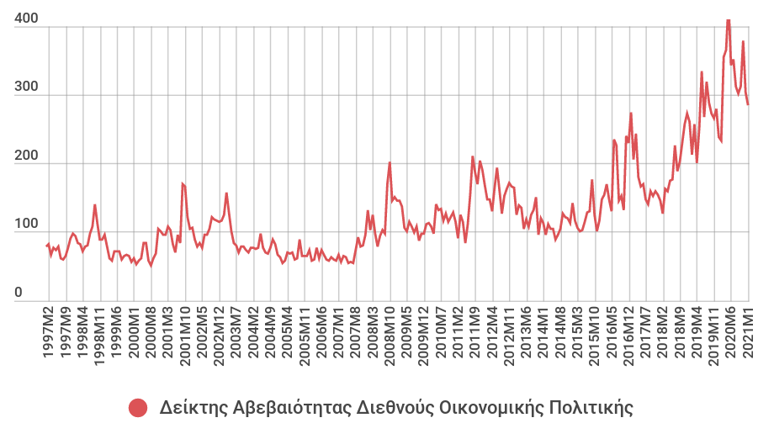

Η αβεβαιότητα και οι κίνδυνοι που περιβάλλουν την παγκόσμια και την ευρωπαϊκή οικονομία παραμένουν αυξημένοι. Οι μελλοντικοί κίνδυνοι συνδέονται καθοριστικά με την εξέλιξη της πανδημίας και την πρόοδο του εμβολιασμού. Σε σύγκριση με το φθινόπωρο, η αβεβαιότητα έχει υποχωρήσει καθώς ορισμένοι κίνδυνοι έχουν μειωθεί και ορισμένοι θετικοί παράγοντες έχουν υλοποιηθεί. Αυτό σχετίζεται πρωτίστως με την έγκριση από τις αρμόδιες υγειονομικές αρχές πολλών εμβολίων κατά του COVID-19, με τη σύναψη συμφωνίας εμπορίου και συνεργασίας μεταξύ της ΕΕ και του Ηνωμένου Βασιλείου που μειώνει το κόστος αποχώρησης του Ηνωμένου Βασιλείου από την ΕΕ, καθώς και με τον περιορισμό των εμπορικών εντάσεων.
Μεγάλες αβεβαιότητες περιβάλλουν σχεδόν κάθε πτυχή της πανδημίας και καθιστούν δύσκολη τη συνολική ποσοτική και ποιοτική αξιολόγηση της μεταβολής των οικονομικών μεγεθών, καθώς οι πυκνές και πολυ-επίπεδες παγκόσμιες εξελίξεις και πολιτικές των τελευταίων μηνών άλλοτε επηρεάζουν προς τη θετική πλευρά και άλλοτε προς την αρνητική πλευρά.
Προς τη θετική πλευρά:
- H επιτάχυνση της διαδικασίας εμβολιασμού μπορεί να οδηγήσει σε ταχύτερη άρση των μέτρων περιορισμού και κατά συνέπεια σε μια ταχύτερη και ισχυρότερη ανάκαμψη.
- Η οικονομική ανάπτυξη θα μπορούσε να επωφεληθεί από μια έκρηξη αισιοδοξίας μετά την κρίση, η οποία θα μπορούσε να απελευθερώσει τη ζήτηση και τις επενδύσεις, χάρη στην ιστορικά υψηλή αποταμίευση των νοικοκυριών, το χαμηλό κόστος χρηματοδότησης και την υποστηρικτική δημοσιονομική πολιτική.
- Το αποτέλεσμα των προεδρικών εκλογών των ΗΠΑ σηματοδοτεί μείωση των κινδύνων που σχετίζονται με διεθνείς εμπορικές εντάσεις.
- Όσον αφορά την ΕΕ, η ταχεία εφαρμογή του προγράμματος του Next Generation EU θα δώσει ισχυρή ώθηση στην ευρωπαϊκή οικονομία.
- Η επεκτατική δημοσιονομική πολιτική σε αρκετές χώρες έχει ευνοϊκές επιπτώσεις για την παγκόσμια οικονομική δραστηριότητα.

Προς την αρνητική πλευρά:

- Υπάρχει ο κίνδυνος εξάπλωσης νέων μεταλλάξεων του κορωνοϊού που, σε συνδυασμό με μια ενδεχόμενη επιβράδυνση της διαδικασίας εμβολιασμού, θα μπορούσε να καθυστερήσει την άρση των περιοριστικών μέτρων επηρεάζοντας αρνητικά την εμπιστοσύνη, διατηρώντας την προληπτική αποταμίευση σε υψηλά επίπεδα και καθυστερώντας τις επενδυτικές αποφάσεις.
- Καθυστερήσεις στη διάθεση των εμβολίων, διστακτικότητα από την πλευρά των πολιτών να εμβολιαστούν και περιορισμένη αποτελεσματικότητα των εμβολίων όσον αφορά τη διάρκεια της ανοσίας που προσφέρουν μπορούν να παρατείνουν τα περιοριστικά μέτρα και να καθυστερήσουν την έξοδο από την κρίση.
- Η κρίση θα μπορούσε επίσης να αφήσει βαθύτερα σημάδια από ό,τι είχε αρχικά προβλεφθεί στις οικονομίες και τις κοινωνίες σε παγκόσμια κλίμακα, όπως για παράδειγμα αύξηση των πτωχεύσεων και υψηλότερη ανεργία καθώς θα αίρονται τα μέτρα στήριξης. Οι αφερεγγυότητες με τη σειρά τους θα οδηγήσουν σε αύξηση των μη εξυπηρετούμενων δανείων, προκαλώντας πίεση στον τραπεζικό τομέα και στις χρηματοπιστωτικές αγορές.
- Οι αυστηρότερες χρηματοοικονομικές συνθήκες θα μπορούσαν να αυξήσουν τους κινδύνους αναχρηματοδότησης για τους ευάλωτους δανειολήπτες, αυξάνοντας τα μη εξυπηρετούμενα δάνεια με αρνητικές επιπτώσεις στη χρηματοπιστωτική σταθερότητα και τη δυνατότητα του τραπεζικού συστήματος να χρηματοδοτήσει την ανάκαμψης της οικονομίας.
- H πρόωρη διακοπή της επεκτατικής δημοσιονομικής και νομισματικής πολιτικής θα μπορούσε να επιβραδύνει την ανάκαμψη, να ενισχύσει την αβεβαιότητα, την ανεργία και κατ' επέκταση την κοινωνική ανισότητα, δεδομένης της ιδιαίτερα δυσμενούς επίδρασης της κρίσης στους εργαζομένους σε προσωρινές ή επισφαλείς θέσεις εργασίας και να οδηγήσει σε χαμηλότερους μισθούς ιδιαίτερα στις ευάλωτες ομάδες (νέους και γυναίκες).
- Οι εκτεταμένες κοινωνικές αναταραχές, συμπεριλαμβανομένης της αυξημένης ανισότητας και της άνισης πρόσβασης σε εμβόλια και θεραπείες, θα μπορούσαν να καθυστερήσουν περαιτέρω την ανάκαμψη.
- Η επαναφορά των πληθωριστικών πιέσεων σε περίπτωση που η παγκόσμια ζήτηση, υποστηριζόμενη από τις συσσωρευμένες αποταμιεύσεις, ανακάμψει ταχύτερα από την παγκόσμια προσφορά που ενδέχεται να παραμείνει περιορισμένη.

1.2. Εγχώριο περιβάλλον

ΑΕΠ και συνιστώσες

Σύμφωνα με τα προσωρινά στοιχεία της ΕΛΣΤΑΤ, το Ακαθάριστο Εγχώριο Προϊόν (ΑΕΠ) παρουσίασε μείωση 8,2% το 2020 σε σχέση με το 2019 (έναντι 6,6% στην Ευρωζώνη) αντανακλώντας την επίδραση της πανδημίας στην εγχώρια οικονομία. Με βάση τα στοιχεία για το τελευταίο τρίμηνο του 2020 το ΑΕΠ μειώθηκε 7,9% σε σχέση με το τελευταίο τρίμηνο το 2019 (έναντι 4,9% στην Ευρωζώνη). Η οικονομική δραστηριότητα το εν λόγω τρίμηνο επηρεάστηκε από το δεύτερο κύμα της πανδημίας και την εφαρμογή νεών αυστηρών περιοριστικών μέτρων που επιβλήθηκαν από τις αρχές του Νοεμβρίου 2020.
Η μείωση της οικονομικής δραστηριότητας με βάση τα ετήσια στοιχεία οφείλεται κυρίως στην αρνητική επίδοση των Εξαγωγών Υπηρεσιών (-43%), της Ιδιωτικής Κατανάλωσης (-5,2%) και στη μείωση των Επενδύσεων (-0,6%). Αντίθετα, θετικά επέδρασαν η αύξηση των Εξαγωγών Αγαθών (4,3%), η αύξηση της δημόσιας κατανάλωσης (2,7%) και η μείωση των Εισαγωγών Αγαθών (-3,7%) και Υπηρεσιών (-16%). Η μείωση της οικονομικής δραστηριότητας το 4^{ο} τρίμηνο του 2020 οφείλεται κυρίως στην αρνητική συμβολή των Εξαγωγών Υπηρεσιών (-55,4%) και της Ιδιωτικής Κατανάλωσης (-4,7%). H θετική συμβολή της Δημόσιας Κατανάλωσης (7,3%), των Εξαγωγών Αγαθών (13,6%) και η μείωση των Εισαγωγών Αγαθών (-2%) και Υπηρεσιών (-30,9%) δεν ήταν ικανή να αντισταθμίσει τη μεγάλη μείωση των Εξαγωγών Υπηρεσιών. Οι Επενδύσεις (Ακαθάριστος Σχηματισμός Παγίου Κεφαλαίου) παρουσίασαν άνοδο (1,6%).

Πίνακας 1 ΑΕΠ και συνιστώσες, ποσοστιαίες μεταβολές (%)
 |  | 2018 | 2019 | 2020 | 2020-Q1 | 2020-Q2 | 2020-Q3 | 2020-Q4
Ιδιωτική Κατανάλωση | ετήσια | 2,3 | 1,9 | -5,2 | 0,2 | -12,9 | -1,6 | -4,7
 | τριμηνιαία |  |  |  | -1,3 | -12,9 | 13,3 | -2,2
Δημόσια Κατανάλωση | ετήσια | -4,2 | 1,2 | 2,7 | 1,4 | -2,6 | 4,8 | 7,3
 | τριμηνιαία |  |  |  | 3,2 | 0,9 | 1,1 | 1,9
Ακαθάριστος σχηματισμός παγίου κεφαλαίου | ετήσια | -6,6 | -4,6 | -0,6 | -3,5 | 4,4 | -1,1 | 1,6
 | τριμηνιαία |  |  |  | -1,4 | 2,3 | -0,3 | 1,0
Εξαγωγές αγαθών και υπηρεσιών | ετήσια | 9,1 | 4,8 | -21,7 | 1,2 | -30,1 | -41,9 | -13,4
 | τριμηνιαία |  |  |  | 4,1 | -30,1 | -9,6 | 31,8
Εισαγωγές αγαθών και υπηρεσιών | ετήσια | 8,0 | 3,0 | -6,8 | 0,7 | -13,0 | -5,8 | -9,5
 | τριμηνιαία |  |  |  | -0,8 | -13,8 | 9,7 | -3,6
ΑΕΠ | ετήσια | 1,6 | 1,9 | -8,2 | 0,1 | -13,8 | -10,5 | -7,9
 | τριμηνιαία |  |  |  | 0,4 | -13,4 | 3,1 | 2,7
Πηγή: ΕΛΣΤΑΤ, Ετήσιοι και Τριμηνιαίοι Εθνικοί Λογαριασμοί

Η μείωση των Επενδύσεων (Ακαθάριστος Σχηματισμός Παγίου Κεφαλαίου) για το σύνολο του 2020 οφείλεται κατά κύριο λόγο στην κατηγορία του Εξοπλισμού Μεταφορών (-40,9%). Αρνητική συμβολή είχαν και τα Άλλα προϊόντα (-2,4%). Αντίθετα, οι υπόλοιπες κατηγορίες επενδύσεων παρουσίασαν θετική μεταβολή κατά το 2020 (κατοικίες 15,1%, άλλες κατασκευές 8,7%, μεταλλικά προϊόντα και μηχανήματα 3,5%, αγροτικά προϊόντα 0,9%). Η αύξηση των Επενδύσεων για το τέταρτο τρίμηνο του 2020 οφείλεται στις κατηγορίες Άλλες Κατασκευές (ετήσια αύξηση 10,8%) και Κατοικίες (ετήσια αύξηση 0,3%). Αντίθετα, αρνητική συμβολή παρουσίασαν οι κατηγορίες Μεταφορικός Εξοπλισμός (ετήσια μείωση 24,8%) τα Άλλα Προϊόντα (ετήσια μείωση 0,6%), τα Αγροτικά Προϊόντα (ετήσια μείωση 0,4%) και ο Μηχανολογικός Εξοπλισμός και Οπλικά Συστήματα (ετήσια μείωση 0,1%).

Βραχυχρόνιοι δείκτες

Αναφορικά με τους βραχυχρόνιους δείκτες, ο Δείκτης Οικονομικού Κλίματος (Economic Sentiment Indicator, ESI) διαμορφώθηκε στις 91,9 μονάδες τον Φεβρουάριο του 2021 μειωμένος σε σχέση με τον Φεβρουάριο του 2020 (113,4) και ελαφρώς αυξημένος σε σχέση με τον προηγούμενο μήνα (90,7). Ο Γενικός Δείκτης Βιομηχανικής Παραγωγής παρουσίασε τον Ιανουάριο του 2021 αύξηση κατά 3,4% σε σχέση με τον αντίστοιχο μήνα του 2019, κυρίως λόγω της αύξησης κατά 10,8% του δείκτη παροχής ηλεκτρικού ρεύματος, κατά 10,1% του δείκτη ορυχείων - λατομείων και της μείωσης κατά 1,6% του δείκτη παροχής νερού.
Ο Δείκτης Κύκλου Εργασιών στο Λιανικό Εμπόριο τον Δεκέμβριο του 2020 παρουσίασε μείωση σε ετήσια βάση κατά 12,3% ενώ σε εποχικά διορθωμένους όρους μειώθηκε κατά 2,8% σε σχέση με τον προηγούμενο μήνα. Ο Δείκτης Όγκου στο Λιανικό Εμπόριο κατά τον ίδιο μήνα μειώθηκε κατά 11,0% σε ετήσια βάση, ενώ σε εποχικά διορθωμένους όρους μειώθηκε κατά 3,0% σε σχέση με τον προηγούμενο μήνα. Τέλος, ο Δείκτης Υπευθύνων Προμηθειών στη Μεταποίηση (PMI) διαμορφώθηκε στις 49,4 μονάδες τον Φεβρουάριο του 2021, χαμηλότερα σε σχέση με τις 50,0 μονάδες τον Ιανουάριο του 2021. Η παραγωγή και οι νέες παραγγελίες συρρικνώθηκαν κατά το Φεβρουάριο καθώς ο ρυθμός μείωσης επιταχύνθηκε. Κυριότεροι παράγοντες της πτώσης του δείκτη θεωρούνται τα συνεχιζόμενα περιοριστικά μέτρα λόγω COVID-19, η ασθενής ζήτηση από την πλευρά των πελατών και το προσωρινό κλείσιμο των επιχειρήσεων των πελατών.

Δημοσιονομικές παρεμβάσεις και προβλέψεις

Με βάση τα στοιχεία του Γραφείου Προϋπολογισμού του Κράτους στη Βουλή, οι έκτακτες δημοσιονομικές παρεμβάσεις που υλοποιήθηκαν εντός του 2020 έφτασαν τα 14,9 δις, ενώ εκείνες που προβλέπονται για το 2021 είναι λίγο παραπάνω από 10 δις. Σημειώνουμε ότι οι παρεμβάσεις για το 2021 περιλαμβάνουν τόσο τα μέτρα που σχετίζονται με την πανδημία, που είτε έχουν εφαρμοστεί είτε έχουν νομοθετηθεί είτε έχουν ανακοινωθεί, όσο και εκείνα που δεν σχετίζονται ευθέως με την πανδημία, όπως η μείωση των ασφαλιστικών εισφορών και η κατάργηση της εισφοράς αλληλεγγύης για τον ιδιωτικό τομέα (περίπου 1,5 δις). Σημειώνουμε επίσης ότι δεν περιλαμβάνονται οι εγγυήσεις καθώς, παρότι μειώνουν τον πιστωτικό κίνδυνο και διευκολύνουν τη χρηματοδότηση της οικονομίας, δεν αποτελούν δημόσια δαπάνη και δεν επηρεάζουν άμεσα το δημοσιονομικό αποτέλεσμα. Τέλος, τα ποσά των μέτρων καταγράφονται σε ταμειακή βάση, δηλαδή στο ύψος των ποσών που καταβλήθηκαν ή δεν εισπράχθηκαν, και όχι σε δημοσιονομική βάση, δηλαδή πόσο θα επηρεάσουν το αποτέλεσμα, αφού οι τρόποι εγγραφής και κατανομής τους σε επιμέρους έτη διαφέρουν (ο γενικός κανόνας είναι να υπολογιστούν μόνο τα ποσά που δεν θα επιστραφούν στο μέλλον).

Πίνακας 2 Έκτακτες δημοσιονομικές παρεμβάσεις 2020-21(σε εκατ. ευρώ)
 | 2020 | 2021 | 2020-21
Έσοδα (συμπεριλαμβάνονται οι αναστολές πληρωμών) | 3.424 | 1.745 | 5.170
Δαπάνες (πλην επιστρεπτέας προκαταβολής) | 5.907 | 5.598 | 11.505
Επιστρεπτέα προκαταβολή | 5.540 | 2.726 | 8.266
Σύνολο | 14.871 | 10.069 | 24.941

Οι παρεμβάσεις είναι εξολοκλήρου μεταβιβάσεις και απαλλαγές ή αναστολές φορολογικών και ασφαλιστικών υποχρεώσεων. Οι δαπάνες που μπορούν να θεωρηθούν δημόσια κατανάλωση, δηλαδή αγορές αγαθών και υπηρεσιών, περιορίζονται στα μόλις 703 εκατ. ευρώ για το 2020 και 546 εκατ. ευρώ το 2021 (περιλαμβάνουν τις επιπλέον λειτουργικές δαπάνες του συστήματος υγείας, τις προσλήψεις υγειονομικού προσωπικού και τις έκτακτες δαπάνες σχετιζόμενες με τον COVID στα υπόλοιπα Υπουργεία).
Σύμφωνα με την πρόβλεψη του Γραφείου Προϋπολογισμού του Κράτους στη Βουλή, ο ετήσιος πραγματικός ρυθμός μεγέθυνσης του συνολικού ΑΕΠ για το 2021 θα είναι 2,7%. Στο πρώτο τρίμηνο ο ρυθμός μεγέθυνσης θα είναι αρνητικός και θα γίνει θετικός από το δεύτερο τρίμηνο και μετά. Οι βασικές συνιστώσες που θα διαμορφώσουν την εξέλιξη του συνολικού ΑΕΠ είναι η κατανάλωση (δημόσια και ιδιωτική) και οι καθαρές εξαγωγές αγαθών και υπηρεσιών (διαφορά εξαγωγών από εισαγωγές). Η συνολική κατανάλωση κατέγραψε μεγάλη πτώση το δεύτερο τρίμηνο του 2020 και, παρά τη σημαντική αύξησή της στο τρίτο, παρουσίασε ξανά πτωτική τάση στο τέταρτο τρίμηνο που αναμένεται να συνεχιστεί και στο πρώτο τρίμηνο του 2021. Από το τρίτο τρίμηνο του 2021 θα αρχίσει να ανακάμπτει, παραμένοντας ωστόσο σε χαμηλότερο επίπεδο από εκείνο που βρίσκονταν πριν την πανδημία. Η πορεία αυτή καθοδηγείται κυρίως από τις επιπτώσεις των περιοριστικών μέτρων και την προληπτική αποταμίευση, αν και η αύξηση της δημόσιας κατανάλωσης στο δεύτερο και τρίτο τρίμηνο του 2020 έπαιξε κάποιον μικρό θετικό ρόλο. Οι εξαγωγές, από την άλλη, ήταν η συνιστώσα που κατέγραψε τις μεγαλύτερες απώλειες το 2020 και στην οποία οφείλεται κατά κύριο λόγο η ένταση της ύφεσης. Η σημαντική τους ανάκαμψη στο τέταρτο τρίμηνο βελτιώνει το σημείο εκκίνησης στο 2021 και, σε συνδυασμό με την αναμενόμενη μείωση των εισαγωγών, αναμένεται να έχει σημαντική θετική επίπτωση στο συνολικό ΑΕΠ του τρέχοντος έτους.
Οι παραπάνω προβλέψεις στηρίζονται σε υποθέσεις που εμπεριέχουν μεγάλο βαθμό αβεβαιότητας που προέρχεται από τρεις πηγές. Η πρώτη και σημαντικότερη συνδέεται με την εξέλιξη της πανδημίας στη διάρκεια του έτους. Η βασική υπόθεση είναι πως οι μακροοικονομικές μεταβλητές βρίσκονται σε διαδικασία επιστροφής στην ισορροπία από την αρχική διαταραχή του προηγούμενου έτους (δηλαδή, υποθέτουμε ότι δεν θα υπάρξει νέα διαταραχή στη διάρκεια του τρέχοντος έτους). Ωστόσο, η ταχύτητα πραγματοποίησης των εμβολιασμών, η αποτελεσματικότητα του εμβολίου και η άρση των περιοριστικών μέτρων αποτελούν κρίσιμους παράγοντες για την πορεία τόσο της ιδιωτικής κατανάλωσης όσο και των εξαγωγών αγαθών και υπηρεσιών.
Μια δεύτερη αβεβαιότητα προκύπτει από το χρονικό διάστημα που θα απαιτηθεί για την επαναφορά της οικονομικής δραστηριότητας στα επίπεδα που βρίσκονταν πριν την εμφάνιση της πανδημίας. Σε βραχυπρόθεσμο ορίζοντα, δηλαδή σε όρους ζήτησης, αυτή η ταχύτητα θα επηρεάσει τους ρυθμούς ανάκαμψης της ελληνικής οικονομίας από το δεύτερο τρίμηνο και μετά. Μεσοπρόθεσμα ωστόσο, σε όρους προσφοράς, είναι αβέβαιο πόσες από τις επιχειρήσεις που παρέμειναν εκτός λειτουργίας για τόσο μεγάλο χρονικό διάστημα θα μπορέσουν να επαναλειτουργήσουν. Αυτή η τελευταία αβεβαιότητα, ίσως να μην αφορά τις προβλέψεις του τρέχοντος έτους, όμως θα καθορίσει τις μεσοπρόθεσμες αναπτυξιακές προοπτικές.
Μια τρίτη, τέλος, αβεβαιότητα προέρχεται από το ύψος των δημοσιονομικών παρεμβάσεων κατά το τρέχον έτος. Έχουμε ενσωματώσει μια αύξηση των μεταβιβάσεων στα 35 δις (από τα 30 που προβλέπει ο προϋπολογισμός) και εκτέλεση του Προγράμματος Δημοσίων Επενδύσεων σε ύψος 7,5 περίπου δις, με σκοπό να συμπεριλάβουμε την παράταση των ειδικών δημοσιονομικών παρεμβάσεων και την αξιοποίηση μέρους των 2,6 δις του Ταμείου Ανάκαμψης που προβλέπονται στις δαπάνες του προϋπολογισμού. Σημειώνουμε ωστόσο ότι αφενός η επίπτωση των μεταβιβάσεων είναι σχετικά μικρότερη από εκείνη των δημόσιων επενδύσεων ή της δημόσιας κατανάλωσης και αφετέρου ότι η επίπτωση του Ταμείου Ανάκαμψης εξαρτάται από τον βαθμό που θα αυξήσει τις δημόσιες επενδύσεις πάνω από τα συνήθη τους επίπεδα και δεν θα υποκαταστήσει εγχώρια χρηματοδότηση μέσω του ΠΔΕ στην περίπτωση των επιχορηγήσεων και θα οδηγήσει σε αύξηση των ιδιωτικών επενδύσεων στην περίπτωση των δανείων.
Συμπληρωματικά προς το παραπάνω βασικό σενάριο, για ενδεικτικούς κυρίως λόγους, εκτιμάμε και το ενδεχόμενο μιας πρόσθετης δημοσιονομικής παρέμβασης της τάξης των 5 δις ευρώ που μπορεί να κατευθυνθεί είτε σε μεταβιβάσεις είτε σε δημόσια κατανάλωση. Στην πρώτη περίπτωση ο ρυθμός μεγέθυνσης του 2021 αυξάνεται κατά μία περίπου ποσοστιαία μονάδα και διαμορφώνεται σε 3,65%, ενώ στη δεύτερη περίπτωση η αύξηση του ρυθμού μεγέθυνσης ξεπερνάει τις δύο ποσοστιαίες μονάδες και γίνεται 4,84%. Οι σημαντικές διαφορές που παρουσιάζει ένα δεδομένο ύψος παρέμβασης ανάλογα με την χρήση του αναδεικνύει την άποψη που έχουμε εκφράσει επανειλημμένα από την αρχή της κρίσης ότι η δημοσιονομική επέκταση μέσω αγορών αγαθών και υπηρεσιών (δημόσια κατανάλωση ή δημόσια επένδυση) έχει σαφώς ισχυρότερη επίδραση στο συνολικό ΑΕΠ σε σχέση με την επέκταση μέσω μεταβιβάσεων και απαλλαγών από φορολογικές ή ασφαλιστικές υποχρεώσεις, παρά τη θετική επίδραση αυτών των παρεμβάσεων στη συγκράτηση του ποσοστού ανεργίας το 2020.
Στα διαγράμματα που ακολουθούν φαίνονται τα τριμηνιαία επίπεδα του ΑΕΠ και των βασικών συνιστωσών σε εποχικά διορθωμένους όρους και σταθερές τιμές 2015.
Διάγραμμα 2 Τριμηνιαία επίπεδα του ΑΕΠ και των βασικών συνιστωσών σε εποχικά διορθωμένους όρους και σταθερές τιμές 2015
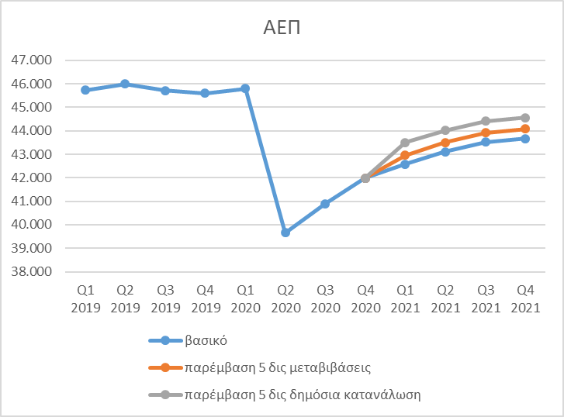 | 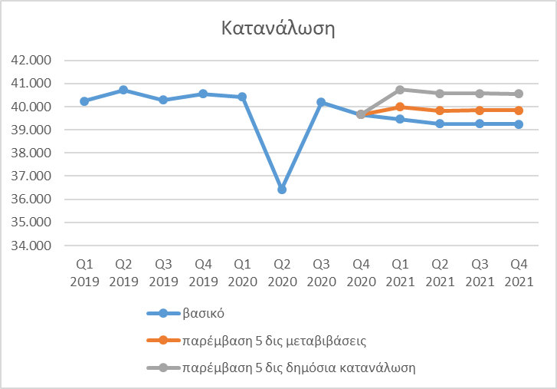
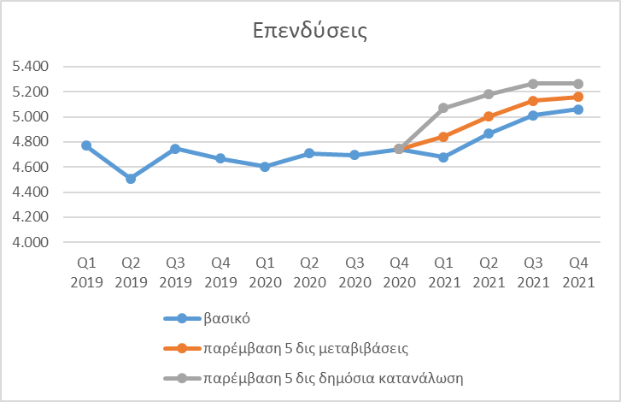 | 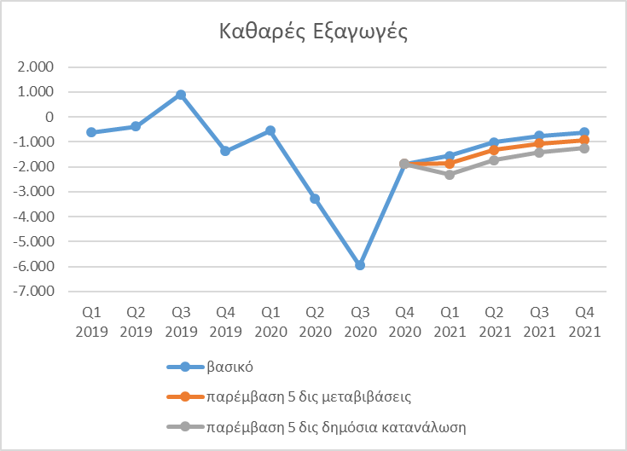

Κίνδυνοι

Οι κίνδυνοι για την εγχώρια οικονομία συνδέονται κυρίως με την εξέλιξη της πανδημίας. Οι εξελίξεις σχετικά με τη διαδικασία του εμβολιασμού θα είναι κρίσιμες για την ανάκαμψη του τουρισμού και την ταχύτητα ανάκαμψης στον ιδιωτικό τομέα μετά τη λήξη των κυβερνητικών μέτρων στήριξης. Επιπλέον, οι γεωπολιτικές εντάσεις στην περιοχή και η μεταναστευτική κρίση προσθέτουν επιπλέον αβεβαιότητα. Από την άλλη πλευρά, αναμένεται να έχουν θετική επίδραση στην οικονομία τα κονδύλια που είναι διαθέσιμα για τη χώρα μας μέσα από το ταμείο ανάκαμψης Next Generation EU για την περίοδο 2021-2026, το οποίο θα μπορούσε να δώσει σημαντική ώθηση στην οικονομική δραστηριότητα.

Προβλέψεις Ευρωπαϊκής Επιτροπής

Η Ευρωπαϊκή Επιτροπή στις Χειμερινές Προβλέψεις (Φεβρουάριος 2021) αναθεώρησε την πρόβλεψη για το 2021 προς τα κάτω, αλλά αναθεώρησε προς τα πάνω τον ρυθμό μεγέθυνσης που θα σημειώσει το 2022. Συγκεκριμένα, ο ρυθμός μεγέθυνσης του 2021 προβλέπεται να είναι 3,5% (από 5,0% στις Φθινοπωρινές Προβλέψεις) και για το 2022 προβλέπεται μεγέθυνση 5,0% (από 3,5% στις Φθινοπωρινές Προβλέψεις).

Σύμφωνα με την Έκθεση Ενισχυμένης επιτήρησης για την Ελλάδα (Φεβρουάριος 2021), η πτώση της τουριστικής κίνησης το 2020 λόγω της πανδημίας επηρέασε ιδιαίτερα αρνητικά την ελληνική οικονομία δεδομένου του βάρους του τουριστικού τομέα. Μέχρι στιγμής, τα μέτρα προστασίας της απασχόλησης, που υποστηρίζονται από την ΕΕ, ιδίως μέσω του νέου χρηματοδοτικού μέσου για την προσωρινή στήριξη για τον μετριασμό των κινδύνων ανεργίας σε περίπτωση έκτακτης ανάγκης (SURE) και του Ευρωπαϊκού Κοινωνικού Ταμείου, φαίνεται να ήταν αποτελεσματικά και το ποσοστό ανεργίας παρέμεινε σε γενικές γραμμές σταθερό παρά τη σημαντική οικονομική συρρίκνωση. Ωστόσο, ο αριθμός των ατόμων εκτός εργασίας αυξάνεται καθώς η πρόσληψη νέων εργαζομένων παραμένει συγκρατημένη. Το πλήρες μέγεθος της πρόκλησης που αντιμετωπίζουν οι επιχειρήσεις και ο χρηματοπιστωτικός τομέας αναμένεται να γίνει εμφανές μόνο σε μεταγενέστερο στάδιο με τη σταδιακή κατάργηση των μέτρων στήριξης, όπως και σε άλλα κράτη μέλη.

Ρευστότητα

Ο συνολικός δανεισμός του ιδιωτικού τομέα (επιχειρήσεις και νοικοκυριά) από τα εγχώρια πιστωτικά ιδρύματα συνεχίζει την καθοδική του πορεία. Σύμφωνα με τα στοιχεία της Τράπεζας της Ελλάδος, τον Ιανουάριο του 2021 το υπόλοιπο των δανείων ήταν 140,7 δις ευρώ, μειωμένο κατά 12,3 δις ευρώ (-8,1%) σε ετήσια βάση και κατά 6,2 δις ευρώ (-4,2%) σε σύγκριση με τον Οκτώβριο του 2020.
Αναφορικά με τις καταθέσεις επιχειρήσεων και νοικοκυριών, τα στοιχεία της Τράπεζας της Ελλάδος καταγράφουν το ποσό των 162,1 δις ευρώ τον Ιανουάριο του 2021, αυξημένες κατά 21,0 δις ευρώ (15%) σε ετήσια βάση και αυξημένες κατά 6,4 δις ευρώ (4,1%) σε σχέση με τον Οκτώβριο του 2020. Η αύξηση στις καταθέσεις των μη χρηματοοικονομικών επιχειρήσεων και των νοικοκυριών αποδίδεται στην προληπτική αποταμίευση, στην αναστολή φορολογικών και άλλων υποχρεώσεων καθώς και στα μέτρα στήριξης.
Οι ακαθάριστες ροές νέων δανείων (δηλαδή, το σύνολο δανείων τακτής λήξης χωρίς την αφαίρεση των αποπληρωμών εκ μέρους των δανειοληπτών) αυξήθηκαν τον Ιανουάριο του 2021 (1.076 εκατ. ευρώ σε σύγκριση με την αντίστοιχη περίοδο του 2020 που διαμορφώθηκαν στα 620 εκατ. ευρώ). Τα νέα δάνεια προς μη χρηματοπιστωτικές επιχειρήσεις αυξήθηκαν (από 489 εκατ. ευρώ σε 925 εκατ. ευρώ) καθώς και τα άλλα νέα δάνεια (στεγαστικά, καταναλωτικά, ελεύθεροι επαγγελματίες) αυξήθηκαν (από 131 εκατ. ευρώ σε 151 εκατ. ευρώ).

Πληθωρισμός

Ο πληθωρισμός (ετήσια ποσοστιαία μεταβολή του Εναρμονισμένου Δείκτη Τιμών Καταναλωτή) ανήλθε τον Φεβρουάριο του 2021 στο -1,9% σύμφωνα με τα στοιχεία της Eurostat, μειωμένος σε σχέση με τον Φεβρουάριο του 2020 (0,4%) και αυξημένος σε σχέση με τον προηγούμενο μήνα (-2,4%).

Διάγραμμα 3 Πληθωρισμός εναρμονισμένου δείκτη και "πυρήνας" πληθωρισμού
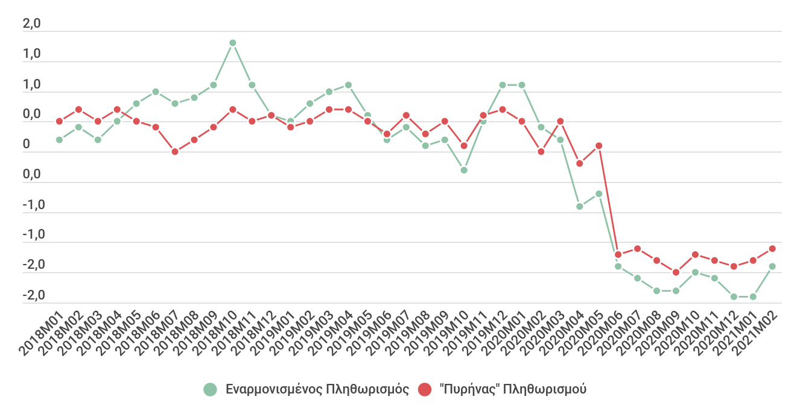

Ο «πυρήνας» του πληθωρισμού (δεν περιλαμβάνει την ενέργεια και τα μη επεξεργασμένα τρόφιμα), παραμένει χαμηλός στο -1,6% τον Φεβρουάριο του 2021 από 0,0% τον Φεβρουάριο του προηγούμενου έτους και ελαφρώς αυξημένος σε σχέση με τον προηγούμενο μήνα (-1,8%). Στην Ευρωζώνη, ο εναρμονισμένος δείκτης αυξήθηκε σε ετήσια βάση τον Φεβρουάριο του 2020 κατά 0,9%, ενώ ο «πυρήνας» του πληθωρισμού διαμορφώθηκε σε 1,2%.

Εξωτερικός τομέας

Στο δωδεκάμηνο Ιανουαρίου-Δεκεμβρίου 2020, σύμφωνα με τα τελευταία διαθέσιμα στοιχεία της Τράπεζας της Ελλάδος, το έλλειμμα του ισοζυγίου τρεχουσών συναλλαγών παρουσίασε επιδείνωση κατά 8.440 εκατ. ευρώ σε σχέση με την αντίστοιχη περίοδο του 2019 (5,2% του ΑΕΠ). Συγκεκριμένα, το έλλειμμα 2.725 εκατ. ευρώ (1,5% ΑΕΠ) του 2019 αυξήθηκε σε έλλειμμα 11.165 εκατ. ευρώ (6,7% του ΑΕΠ) το 2020.
Η αύξηση του ελλείμματος οφείλεται κυρίως στη μείωση των εξαγωγών αγαθών και υπηρεσιών. Συγκεκριμένα, οι εξαγωγές αγαθών και υπηρεσιών μειώθηκαν κατά 29,0% το 2020 (έναντι αύξησης 4,4% το 2019), ενώ ο ρυθμός μεταβολής των εισαγωγών αγαθών και υπηρεσιών μειώθηκε κατά 15,4% το 2020 (έναντι αύξησης 2,2% το 2019) που ωστόσο δεν μπόρεσε να αντισταθμίσει τη μεγάλη μείωση των εξαγωγών. Οι εισπράξεις εισοδημάτων (πρωτογενών και δευτερογενών) αυξήθηκαν κατά 4,9% το 2020, ενώ το 2019 είχαν καταγράψει αύξηση 21,8%. Οι πληρωμές εισοδημάτων μειώθηκαν κατά 5,5% το 2020 ενώ το 2019 είχαν καταγράψει αύξηση 7,3% (σε σύγκριση με την αντίστοιχη περίοδο του 2018). Ωστόσο, ούτε η αύξηση των εισπράξεων σε συνδυασμό με τη μείωση των πληρωμών εισοδημάτων ήταν ικανές για να αντισταθμίσουν τη μεγάλη μείωση των εξαγωγών και να ανατρέψουν την επιδείνωση του ισοζυγίου πληρωμών.

Διάγραμμα 4 Ισοζύγιο τρεχουσών συναλλαγών Ιανουαρίου-Δεκεμβρίου, σε εκατ. ευρώ
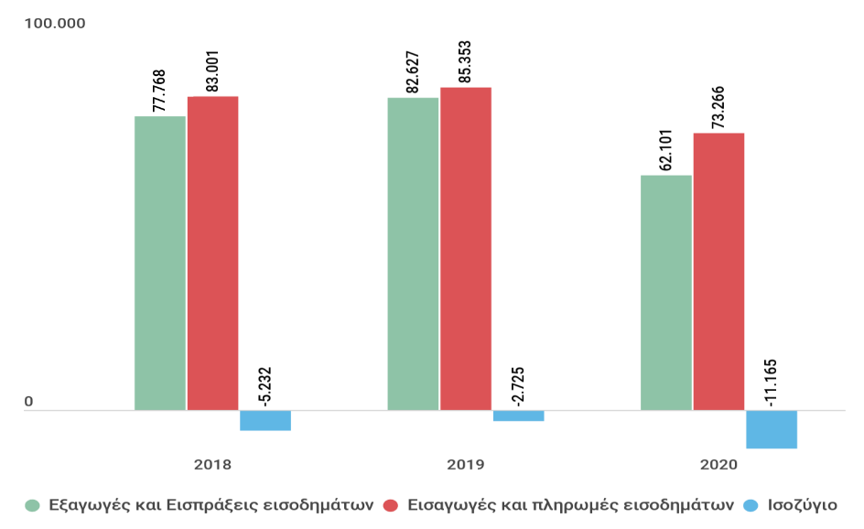

Ειδικά για τον μήνα Δεκέμβριο του 2020, το έλλειμα του ισοζυγίου τρεχουσών συναλλαγών μειώθηκε κατά 81,5 εκατ. ευρώ σε ετήσια βάση, εξέλιξη που οφείλεται κυρίως στη μείωση του πλεονάσματος στο ισοζύγιο υπηρεσιών (κατά 280,1 εκατ. ευρώ).

Ανεργία

Το ποσοστό ανεργίας στην Ελλάδα το τρίτο τρίμηνο του 2020 διαμορφώθηκε στο 16,2%, ελαφρώς μειωμένο σε ετήσια βάση σε σύγκριση με το αντίστοιχο τρίμηνο του 2019 (16,4%), αλλά και σε σχέση με το προηγούμενο τρίμηνο (16,7%). Στην Ευρωζώνη, το ποσοστό ανεργίας το τρίτο τρίμηνο του 2020 διαμορφώθηκε στο 8,4%, αυξημένο κατά 1,1 ποσοστιαίες μονάδες τόσο σε τριμηνιαία όσο και σε ετήσια βάση.
Σύμφωνα με τη Μηνιαία Έρευνα Εργατικού Δυναμικού της ΕΛΣΤΑΤ, το εποχικά διορθωμένο ποσοστό ανεργίας τον Δεκέμβριο του 2020 διαμορφώθηκε σε 15,8% έναντι 16,4% τον ίδιο μήνα του προηγούμενου έτους και 16,2% τον Νοέμβριο του 2020. Ο αριθμός των ανέργων τον Δεκέμβριο του 2020 ανήλθε σε 726,360 άτομα, μειωμένοι κατά 44,853 άτομα σε σχέση με τον Δεκέμβριο του 2019 (μείωση 5,8%) και κατά 24,332 άτομα σε σχέση με τον Νοέμβριο του 2020 (μείωση 3,2%). Τα μέτρα στήριξης, σε συνδυασμό με τη μεγάλη μείωση του εργατικού δυναμικού, συνέβαλαν στο να αποτραπεί μια αύξηση της ανεργίας.

Διάγραμμα 5 Ποσοστό ανεργίας, Ελλάδα και Ευρωζώνη
4Α Ανεργία στο σύνολο του πληθυσμού (15-74 ετών) | 4Β Ανεργία στους νέους (15-24 ετών)
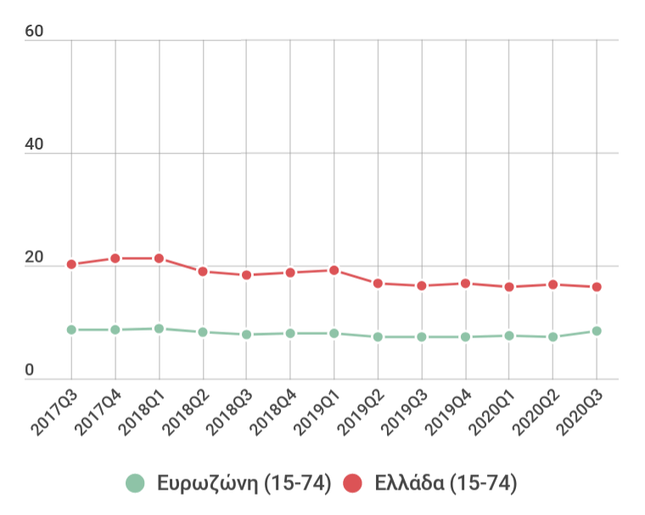 | 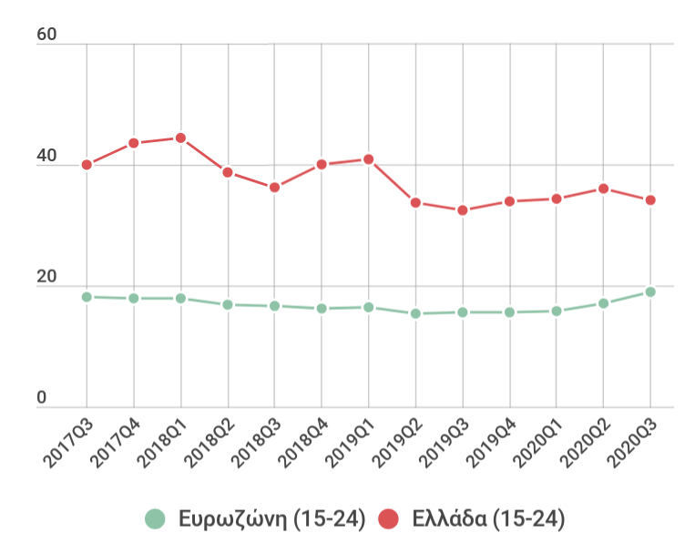

Η ανεργία στους νέους κάτω των 25 ετών ήταν 34,2% το τρίτο τρίμηνο του 2020, αυξημένη σε σχέση με το αντίστοιχο τρίμηνο του 2019 (32,4%), αλλά μειωμένη σε σχέση με το προηγούμενο τρίμηνο (36,0%). Το αντίστοιχο ποσοστό στην Ευρωζώνη το τρίτο τρίμηνο του 2020 ήταν 19,0%, αυξημένο τόσο σε σχέση με το αντίστοιχο τρίμηνο του 2019 (15,6%) όσο και σε σχέση με το προηγούμενο τρίμηνο (17,1%). Επιπλέον, σύμφωνα με τη Μηνιαία Έρευνα Εργατικού Δυναμικού της ΕΛΣΤΑΤ,η ανεργία των νέων κάτω των 25 ετών στην Ελλάδα διαμορφώθηκε σε 34,2% τον Δεκέμβριο του 2020 έναντι 33,0% τον Δεκέμβριο του 2019.

Απασχόληση

Σύμφωνα με τα στοιχεία της τριμηνιαίας Έρευνας Απασχόλησης Εργατικού Δυναμικού της ΕΛΣΤΑΤ για το τρίτο τρίμηνο του 2020, η συνολική απασχόληση αυξήθηκε κατά 2,2% (82,8 χιλ. άτομα), σε σχέση με το προηγούμενο τρίμηνο και μειώθηκε κατά 1,1% (45,1 χιλ. άτομα) σε σχέση με το αντίστοιχο τρίμηνο του προηγούμενου έτους.
Με βάση τα μηνιαία στοιχεία, το σύνολο των απασχολούμενων τον Δεκέμβριο του 2020 ανήλθε σε 3.880.364 άτομα, αριθμός μειωμένος κατά 36.853 άτομα σε σχέση με τον Δεκέμβριο του 2019 (μείωση 0,9%) και κατά 12.697 άτομα σε σχέση με τον Νοέμβριο του 2020 (μείωση 0,3%).
Η μερική και η προσωρινή απασχόληση στο τρίτο τρίμηνο του 2020 παρουσίασαν πτώση σε ετήσια βάση. Πιο συγκεκριμένα, η μερική απασχόληση διαμορφώθηκε στο 8,1% του συνόλου της απασχόλησης (έναντι 8,9% στο τρίτο τρίμηνο του 2019) ενώ το αντίστοιχο ποσοστό στην Ευρωζώνη είναι 21,1% (έναντι 21,2% πέρσι). Η προσωρινή απασχόληση μείωσε το ποσοστό της στο 10,5% του συνόλου των μισθωτών (έναντι 14,1% στο τρίτο τρίμηνο του 2019) ενώ στην Ευρωζώνη διαμορφώθηκε στο 14,2% (έναντι 16,0% πέρσι).

Ροές μισθωτής εργασίας

Σύμφωνα με τα στοιχεία του Υπουργείου Εργασίας που τηρούνται στο σύστημα ΕΡΓΑΝΗ, τον Ιανουάριο του 2021 καταγράφηκαν 96.868 προσλήψεις και 94.530 αποχωρήσεις διαμορφώνοντας ένα θετικό ισοζύγιο 2.338 θέσεων μισθωτής εργασίας (από αρνητικό ισοζύγιο 17.318 τον Ιανουάριο του 2020). Η βελτίωση στις ροές της αγοράς εργασίας κατά 19.656 οφείλεται αποκλειστικά στη μείωση των αποχωρήσεων (100.420 λιγότερες από το προηγούμενο έτος) και έχει εν μέρει αντισταθμιστεί από τη μείωση των προσλήψεων (80.764 λιγότερες από το προηγούμενο έτος). Η μερική (και εκ περιτροπής) απασχόληση αντιστοιχούσε στο 33,1% των νέων προσλήψεων τον Ιανουάριο του 2021, μειωμένη σε σχέση με τον αντίστοιχο μήνα του 2019 (53,6%).

Αμοιβές

Με βάση τα στοιχεία της ΕΛΣΤΑΤ, ο (εποχικά διορθωμένος) Δείκτης Μισθολογικού Κόστους στο σύνολο της οικονομίας παρουσιάζει αύξηση κατά 3,0% το τρίτο τρίμηνο του 2020 σε σύγκριση με το τρίτο τρίμηνο του 2019, έναντι ετήσιας μείωσης 1,2% κατά την αντίστοιχη σύγκριση του 2019 με το 2018.

Διαθέσιμο εισόδημα

Σύμφωνα με τα προσωρινά στοιχεία της ΕΛΣΤΑΤ για τους τριμηνιαίους μη χρηματοοικονομικούς λογαριασμούς θεσμικών τομέων (για το τρίτο τρίμηνο του 2020) το διαθέσιμο εισόδημα του τομέα των νοικοκυριών και των μη κερδοσκοπικών ιδρυμάτων που εξυπηρετούν νοικοκυριά (ΜΚΙΕΝ) (S.1M) αυξήθηκε κατά 1,6% σε σύγκριση με το αντίστοιχο τρίμηνο του προηγούμενου έτους, από 31,51 δις ευρώ σε 32,01 δις ευρώ.

[κενή σελίδα]

2. Δημοσιονομικές εξελίξεις

2.1. Δημοσιονομικά στοιχεία Ιανουαρίου - Δεκεμβρίου 2020

Σ
ύμφωνα με την εκτίμηση του Γραφείου Προϋπολογισμού του Κράτους στη Βουλή, το Ενοποιημένο Πρωτογενές Αποτέλεσμα Γενικής Κυβέρνησης με προσαρμογές το δωδεκάμηνο Ιανουαρίου - Δεκεμβρίου του 2020 καταγράφει πρωτογενές έλλειμμα 13.960 εκατ. ευρώ που ισοδυναμεί με επιδείνωση 20.434 εκατ. ευρώ σε σύγκριση με το αντίστοιχο δωδεκάμηνο του προηγούμενου έτους.
Ο Κρατικός Προϋπολογισμός παρουσιάζει ταμειακό πρωτογενές έλλειμμα 18.195 εκατ. ευρώ, διευρυμένο κατά 23.212 εκατ. ευρώ σε σύγκριση με το αντίστοιχο δωδεκάμηνο του 2019. Στην πλευρά των εσόδων, εμφανίζονται μειωμένα τα μη φορολογικά και μη τακτικά έσοδα κατά 1.573 εκατ. ευρώ και τα φορολογικά έσοδα κατά 8.216 εκατ. ευρώ, ενώ τα έσοδα του ΠΔΕ εμφανίζονται αυξημένα κατά 2.684 εκατ. ευρώ.
Στην πλευρά των δαπανών του Κρατικού Προϋπολογισμού παρατηρείται αύξηση κατά 14.904 εκατ. ευρώ σε σύγκριση με το αντίστοιχο δωδεκάμηνο του 2019, η οποία αποδίδεται στην αύξηση των δαπανών ΠΔΕ κατά 5.005 εκατ. ευρώ, και στην αύξηση των Πρωτογενών δαπανών του τακτικού προϋπολογισμού κατά 10.350 εκατ. ευρώ, ενώ οι δαπάνες για τόκους μειώθηκαν κατά 451 εκατ. ευρώ.
Αναφορικά με τους υπόλοιπους υποτομείς της Γενικής Κυβέρνησης, τα Νομικά Πρόσωπα εμφανίζουν αυξημένα έσοδα κατά 3.141 εκατ. ευρώ και αυξημένες δαπάνες κατά 803 εκατ. ευρώ, καταλήγοντας σε ένα ταμειακό πρωτογενές πλεόνασμα (5.620 εκατ. ευρώ) αυξημένο κατά 2.308 εκατ. ευρώ σε σύγκριση με το αντίστοιχο δωδεκάμηνο του 2019. Η αύξηση των εσόδων των Νομικών Προσώπων οφείλεται κατά κύριο λόγο στην αύξηση των μεταβιβάσεων (κυρίως από τον Κρατικό Προϋπολογισμό) κατά 3.678 εκατ. ευρώ. Η αύξηση των εξόδων των Νομικών Προσώπων οφείλεται κυρίως σε κεφαλαιακές μεταβιβάσεις προς το Κράτος ύψους 780 εκατ. ευρώ.
Οι Οργανισμοί Τοπικής Αυτοδιοίκησης καταγράφουν αυξημένα έσοδα κατά 565 εκατ. ευρώ και αυξημένες δαπάνες κατά 553 εκατ. ευρώ (με μειωμένες πληρωμές τόκων κατά 19 εκατ. ευρώ), με συνέπεια το πρωτογενές πλεόνασμά τους (84 εκατ. ευρώ) να είναι μειωμένο κατά 7 εκατ. ευρώ σε σύγκριση με το αντίστοιχο δωδεκάμηνο του 2019. Η αύξηση των εσόδων των Οργανισμών Τοπικής Αυτοδιοίκησης οφείλεται κυρίως στις αυξημένες μεταβιβάσεις (κυρίως από τον Κρατικό Προϋπολογισμό) κατά 668 εκατ. ευρώ.
Οι Οργανισμοί Κοινωνικής Ασφάλισης καταγράφουν αυξημένα έσοδα κατά 889 εκατ. ευρώ και αυξημένες δαπάνες κατά 1.520 εκατ. ευρώ, με συνέπεια την μείωση του πρωτογενούς αποτελέσματος τους (πρωτογενές πλεόνασμα 848 εκατ. ευρώ) κατά 629 εκατ. ευρώ σε σύγκριση με το αντίστοιχο δωδεκάμηνο του 2019. Η αύξηση των εσόδων των Οργανισμών Κοινωνικής Ασφάλισης οφείλεται κυρίως στην αύξηση των μεταβιβάσεων (κυρίως από τον Κρατικό Προϋπολογισμό) κατά 1.326 εκατ. ευρώ, ενώ οι ασφαλιστικές εισφορές μειώθηκαν κατά 430 εκατ. ευρώ (το τελευταίο δεν φαίνεται στη συνοπτική ταξινόμηση του πίνακα που ακολουθεί).
Τέλος, η μεγαλύτερη μείωση των ληξιπρόθεσμων υποχρεώσεων της Γενικής Κυβέρνησης κατά 152 εκατ. ευρώ το δωδεκάμηνο Ιανουαρίου – Δεκεμβρίου του 2020 έναντι μικρότερης μείωσης κατά 11 εκατ. ευρώ το αντίστοιχο δωδεκάμηνο του 2019 είχε περισσότερο θετική επίπτωση στο πρωτογενές αποτέλεσμα της Γενικής Κυβέρνησης το δωδεκάμηνο του 2020.

Πίνακας 3 Εκτέλεση Προϋπολογισμού Γενικής Κυβέρνησης Ιανουαρίου – Δεκεμβρίου, σε εκατ. ευρώ
 | 2019 | 2020 | Διαφορά
Κρατικός Προϋπολογισμός
Καθαρά Έσοδα Κρατικού Προϋπολογισμού | 55.097 | 47.364 | -7.734
Φορολογικά Έσοδα | 51.415 | 43.198 | -8.216
Μη Φορολογικά και μη Τακτικά Έσοδα | 5.869 | 4.296 | -1.573
Επιστροφές φόρων | 5.044 | 5.672 | 628
Έσοδα ΠΔΕ | 2.857 | 5.542 | 2.684
Δαπάνες Κρατικού Προϋπολογισμού | 55.265 | 70.169 | 14.904
Πρωτογενείς δαπάνες τακτικού | 44.399 | 54.749 | 10.350
Τόκοι | 5.225 | 4.774 | -451
Δαπάνες ΠΔΕ | 5.642 | 10.647 | 5.005
Πρωτογενές αποτέλεσμα Κρατικού Προϋπολογισμού | 5.017 | -18.195 | -23.212
Νομικά Πρόσωπα εκτός Κρατικού Προϋπολογισμού
Έσοδα | 14.565 | 17.706 | 3.141
εκ των οποίων μεταβιβάσεις | 9.226 | 12.903 | 3.678
Δαπάνες | 11.528 | 12.331 | 803
εκ των οποίων τόκοι | 275 | 245 | -30
Πρωτογενές Αποτέλεσμα Νομικών προσώπων | 3.312 | 5.620 | 2.308
Οργανισμοί Τοπικής Αυτοδιοίκησης (ΟΤΑ)
Έσοδα | 6.230 | 6.795 | 565
εκ των οποίων μεταβιβάσεις | 3.645 | 4.313 | 668
Δαπάνες | 6.198 | 6.751 | 553
εκ των οποίων τόκοι | 59 | 39 | -19
Πρωτογενές Αποτέλεσμα ΟΤΑ | 91 | 84 | -7
Οργανισμοί Κοινωνικής Ασφάλισης (ΟKA)
Έσοδα | 42.512 | 43.401 | 889
εκ των οποίων μεταβιβάσεις | 19.600 | 20.925 | 1.326
Δαπάνες | 41.038 | 42.558 | 1.520
εκ των οποίων τόκοι | 3 | 5 | 2
Πρωτογενές Αποτέλεσμα ΟKA | 1.477 | 848 | -629
Πρωτογενές Αποτέλεσμα Γενικής Κυβέρνησης
Πρωτογενές Αποτέλεσμα Γενικής Κυβέρνησης (μη ενοποιημένο) | 9.896 | -11.643 | -21.540
Ενδοκυβερνητικοί τόκοι | -961 | -922 | 39
Επίπτωση μεταβολής ληξιπρόθεσμων υποχρεώσεων | 11 | 152 | 141
Μεταφορά εσόδων από ANFA και SMP | -1.580 | -1.540 | 40
Έσοδα αποκρατικοποιήσεων | -1.132 | -7 | 1.125
Προσαρμογές αναδρομικών αποδοχών | 240 | 0 | -240
Ενοποιημένο Πρωτογενές Αποτέλεσμα Γενικής Κυβέρνησης με προσαρμογές | 6.474 | -13.960 | -20.434
Πηγή: Εκτέλεση προϋπολογισμού Κράτους και Γενικής Κυβέρνησης, εκτιμήσεις ΓΠΚΒ

Μεθοδολογικές Διευκρινίσεις

Τα στοιχεία του Κρατικού Προϋπολογισμού προέρχονται από το μηνιαίο δελτίο εκτέλεσης Κρατικού Προϋπολογισμού ενώ τα στοιχεία των λοιπών υποτομέων της Γενικής Κυβέρνησης από το μηνιαίο δελτίο της Γενικής Κυβέρνησης όπως δημοσιεύονται στην ιστοσελίδα του Υπουργείου Οικονομικών. Σημειώνεται ότι το δελτίο εκτέλεσης του κρατικού προϋπολογισμού έχει αλλάξει από τον Ιανουάριο του 2019 στα πρότυπα του νέου Λογιστικού Σχεδίου.
Υπάρχουν δύο ιδιαιτερότητες στη χρήση των δελτίων για τις ανάγκες του παρόντος πίνακα. Η πρώτη αφορά το ταμειακό αποτέλεσμα του κράτους στο δελτίο της Γενικής Κυβέρνησης που δεν είναι ίδιο με εκείνο που δημοσιεύεται στο δελτίο του Κράτους (βλ. προσαρμογές στη σελίδα 30 του Δελτίου Γενικής Κυβέρνησης). Για λόγους απλούστευσης, τα ταμειακά στοιχεία που παρουσιάζουμε προέρχονται από το δελτίο του Κράτους όπως εμφανίζεται στο στοιχείο 3 του πίνακα 1 (βλ. και πληροφοριακά στοιχεία του πίνακα 1 για το πρωτογενές αποτέλεσμα κρατικού προϋπολογισμού) και περιλαμβάνουν την επίπτωση του προγράμματος εξόφλησης υποχρεώσεων παρελθόντων ετών και εκκρεμών αιτήσεων συνταξιοδότησης. Επιπρόσθετα, δεν περιλαμβάνουμε τα έσοδα από το Πρόγραμμα Δημοσίων Επενδύσεων (ΠΔΕ) στα μη Φορολογικά και μη Τακτικά έσοδα του Κρατικού Προϋπολογισμού, αλλά τα εμφανίζουμε ως ξεχωριστή κατηγορία εσόδων.
Η δεύτερη αφορά τους ενδοκυβερνητικούς τόκους, δηλαδή τους τόκους που καταβάλλει το κράτος στους φορείς της Γενικής Κυβέρνησης που κατέχουν κρατικούς τίτλους – κυρίως repos. Αυτοί έχουν μεν εξουδετερωθεί από το πρωτογενές αποτέλεσμα του κράτους (αφού συμπεριλαμβάνονται στις δαπάνες για τόκους), παραμένουν όμως στα έσοδα των υποτομέων. Το ύψος τους ισούται με το άθροισμα των πρωτογενών αποτελεσμάτων των επιμέρους υποτομέων, μείον το ενοποιημένο πρωτογενές αποτέλεσμα της Γενικής Κυβέρνησης (βλ. σελ. 2 Δελτίου Γενικής Κυβέρνησης). Στον πίνακά μας η ενοποίηση των ενδοκυβερνητικών τόκων γίνεται μαζί με τις υπόλοιπες τελικές προσαρμογές.
Οι υπόλοιπες προσαρμογές είναι η μεταβολή των ληξιπρόθεσμων υποχρεώσεων της Γενικής Κυβέρνησης (προσεγγιστικό μέγεθος για τη μεταβολή των απλήρωτων υποχρεώσεων), τα έσοδα από ANFAs και SMPs (περιλαμβάνονται κατά ESA αλλά εξαιρούνται από τη μεθοδολογία της ενισχυμένης εποπτείας) και οι πωλήσεις πάγιων περιουσιακών στοιχείων (υπολογίζονται κατά ESA αλλά εξαιρούνται με τη σύμβαση ενισχυμένης εποπτείας).
Μια επιπλέον προσαρμογή για το 2019 με τίτλο «Προσαρμογές αναδρομικών» ύψους 240 εκατ. ευρώ αφορά την καθαρή επίπτωση από τις αναδρομικές αποδοχές των ειδικών μισθολογίων που καταβλήθηκαν το 2019 αλλά επιβάρυναν δημοσιονομικά το 2018 σε δεδουλευμένους όρους. Το ακαθάριστο ποσό είναι 324 εκατ. ευρώ αλλά 80 περίπου εκατ. ευρώ παρακρατήθηκαν ως φόροι και ασφαλιστικές εισφορές.
Σημειώνεται, τέλος, ότι το Ενοποιημένο Πρωτογενές Αποτέλεσμα με Προσαρμογές που παρουσιάζουμε είναι μια εκτίμηση που διευκολύνει τη σύγκριση με το αντίστοιχο διάστημα του προηγούμενου έτους (που έχει υπολογιστεί με την ίδια μεθοδολογία) και επιτρέπει την παρακολούθηση της δημοσιονομικής πορείας κατά το τρέχον έτος. Τονίζουμε, ωστόσο, ότι δεν είναι συγκρίσιμο με το αποτέλεσμα που δημοσιεύει η ΕΛΣΤΑΤ ακολουθώντας τη μεθοδολογία ESA ούτε με εκείνο που δημοσιοποιεί το ΓΛΚ ακολουθώντας τη μεθοδολογία της ενισχυμένης εποπτείας. Αυτά τα τελευταία είναι τα μόνα επίσημα αποτελέσματα και περιλαμβάνουν επιπλέον προσαρμογές όπως η χρονική μεταχείριση επιμέρους φορολογικών εσόδων, ο υπολογισμός clawback/rebate, η διαφορά πληρωμών από φυσικές παραλαβές εξοπλιστικών, η διαφορά εισπράξεων από αιτήματα πληρωμής (claims) ΠΔΕ, τα οριστικά στοιχεία μεταβολής των απλήρωτων υποχρεώσεων και εκκρεμών επιστροφών φόρων κ.λπ., οι οποίες απουσιάζουν από τον παραπάνω πίνακα.

2.2. Ληξιπρόθεσμες υποχρεώσεις και απαιτήσεις Δημοσίου

Ληξιπρόθεσμες υποχρεώσεις δημοσίου

Οι ληξιπρόθεσμες υποχρεώσεις του δημοσίου προς τους ιδιώτες διακρίνονται στις ληξιπρόθεσμες δαπάνες για αγορά αγαθών και υπηρεσιών από τους φορείς της Γενικής Κυβέρνησης και στις εκκρεμείς επιστροφές φόρων.

Διάγραμμα 6 Ληξιπρόθεσμες υποχρεώσεις Γενικής Κυβέρνησης, σε εκατ. ευρώ
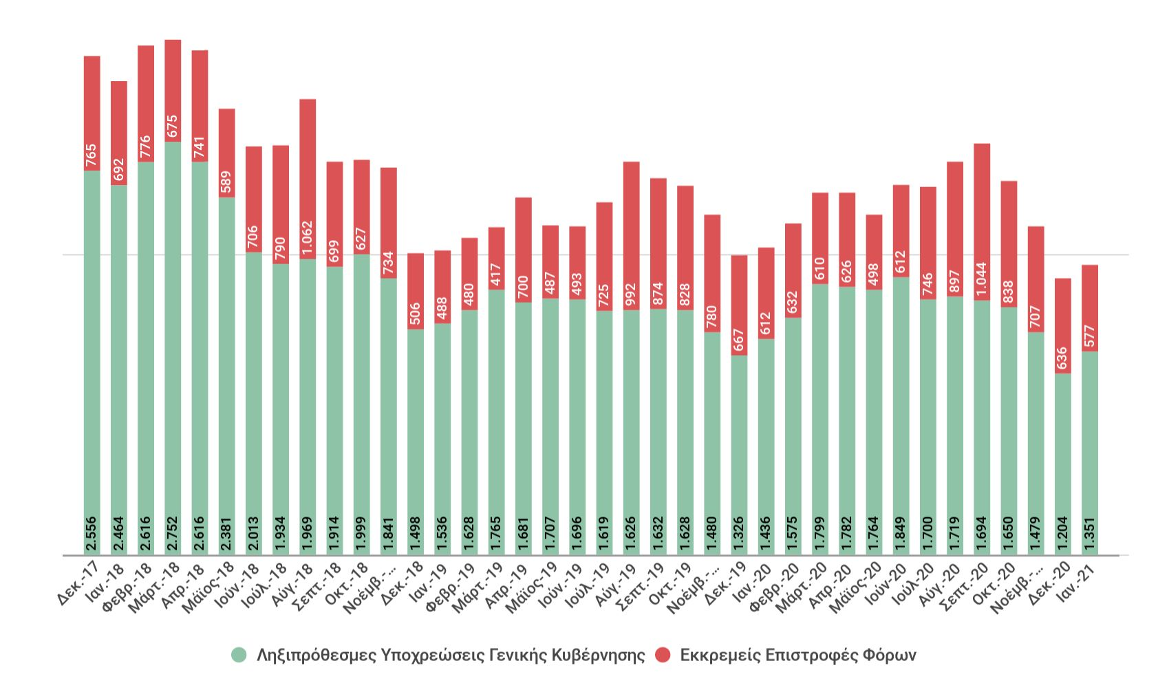

Τον Ιανουάριο του 2021 καταγράφηκε μείωση των συνολικών ληξιπρόθεσμων υποχρεώσεων του Δημοσίου κατά 120 εκατ. ευρώ σε σύγκριση με τον Ιανουάριο του 2020. Ειδικότερα, οι ληξιπρόθεσμες οφειλές μειώθηκαν κατά 85 εκατ. ευρώ φτάνοντας τα 1.351 εκατ. ευρώ και οι εκκρεμείς επιστροφές φόρων μειώθηκαν κατά 35 εκατ. ευρώ φτάνοντας τα 577 εκατ. ευρώ.

Ληξιπρόθεσμες υποχρεώσεις φορολογούμενων

Το συνολικό ληξιπρόθεσμο υπόλοιπο στο τέλος του τέταρτου τριμήνου του 2020, σύμφωνα με τα στοιχεία της ΑΑΔΕ, διαμορφώθηκε στα 108,1 δις ευρώ, αυξημένο κατά 2,5 δις ευρώ σε σχέση με το τέταρτο τρίμηνο του 2019. Σε τριμηνιαία βάση, το συνολικό ληξιπρόθεσμο υπόλοιπο παρουσιάζει αύξηση κατά 1,9 δις ευρώ σε σύγκριση με το υπόλοιπο όπως διαμορφώθηκε μέχρι το τέλος του τρίτου τρίμηνο του 2020 (περιλαμβάνοντας τις βεβαιώσεις οφειλών μέχρι τις 30/9/2020). Η αύξηση αυτή οφείλεται στο γεγονός ότι εντός του τέταρτου τριμήνου οι εκροές από το συνολικό ληξιπρόθεσμο υπόλοιπο, δηλαδή οι εισπράξεις και διαγραφές ληξιπρόθεσμων οφειλών (1,5 δις ευρώ), ήταν λιγότερες από τις εισροές, δηλαδή τη δημιουργία νέων ληξιπρόθεσμων οφειλών (2,8 δις ευρώ, λαμβάνοντας υπόψη και το ληξιπρόθεσμο υπόλοιπο του τρίτου τριμήνου που βεβαιώθηκε κατά το διάστημα 1/10/2020 με 31/12/2020).

Διάγραμμα 7 Ληξιπρόθεσμες υποχρεώσεις φορολογούμενων, σε εκατ. ευρώ
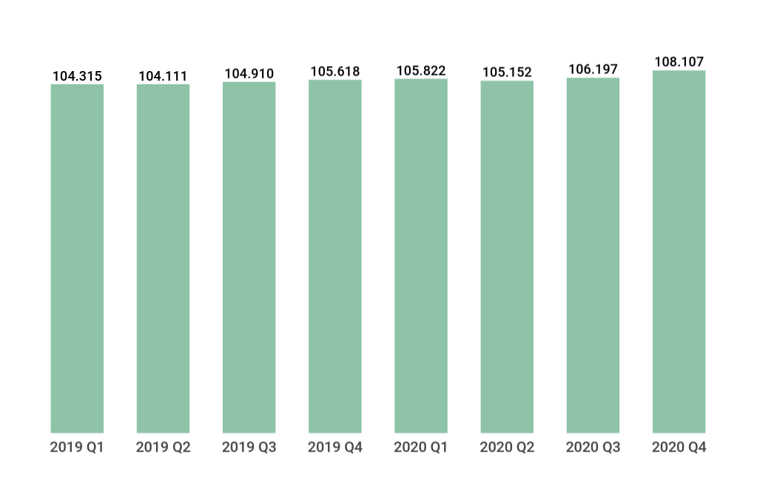

Ωστόσο μείωση σημείωσαν τόσο το νέο ληξιπρόθεσμο υπόλοιπο, όσο και οι εισπράξεις επί των συνολικών ληξιπρόθεσμων οφειλών. Ειδικότερα τα νέα ληξιπρόθεσμα της περιόδου 1/12/2019-30/11/2020 ανέρχονται σε 7,1 δις ευρώ, παρουσιάζοντας μείωση σε ετήσια βάση κατά 888,9 εκατ. ευρώ, ενώ οι ετήσιες εισπράξεις επί των συνολικών ληξιπρόθεσμων οφειλών μειώθηκαν το 2020 κατά 1,2 δις ευρώ σε σχέση με το προηγούμενο έτος.
Αξίζει να σημειωθεί ότι η μείωση των δύο ανωτέρω μεγεθών οφείλεται σε μεγάλο βαθμό στην επίδραση των μέτρων αντιμετώπισης των επιπτώσεων του COVID-19 σε ορισμένους κλάδους οικονομικής δραστηριότητας, και ειδικότερα στην παράταση της προθεσμίας καταβολής βεβαιωμένων οφειλών και δόσεων ρυθμίσεων ή διευκολύνσεων τμηματικής καταβολής, καθώς και στην αναστολή της είσπραξης βεβαιωμένων και ληξιπρόθεσμων οφειλών υπό προϋποθέσεις.

Διάγραμμα 8 Εισπράξεις-διαγραφές και νέα ληξιπρόθεσμα, σε εκατ. ευρώ
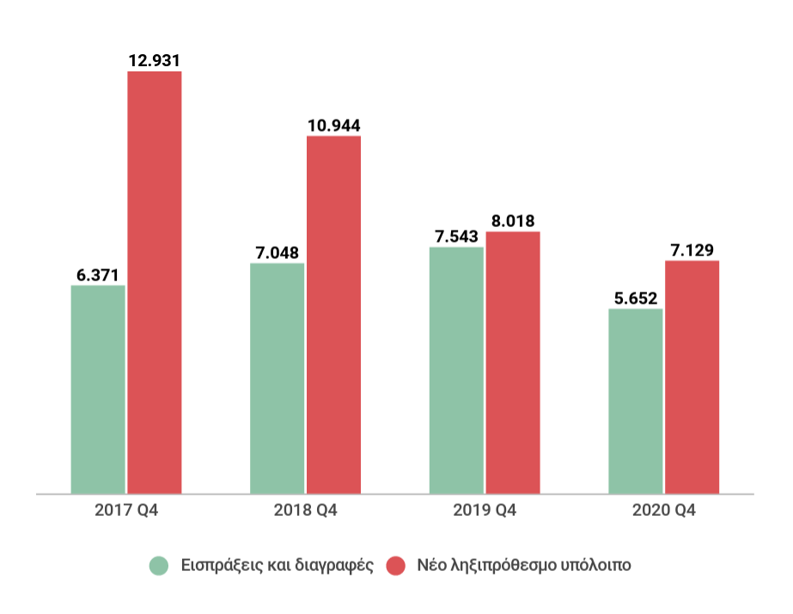

Αναφορικά με τον συνολικό αριθμό των οφειλετών, στο τέλος του 2020 παρατηρείται σημαντική μείωση κατά 23.691 πρόσωπα (φυσικά και νομικά) σε σχέση με την αντίστοιχη περίοδο του 2019 με αποτέλεσμα να διαμορφώνεται στους 4.045.217 οφειλέτες. Η συγκεκριμένη μεταβολή ερμηνεύεται εν μέρει από τον μεγάλο αριθμό των χρεών σε αναστολή είσπραξης στο πλαίσιο των μέτρων αντιμετώπισης των επιπτώσεων του COVID-19, καθώς και από τη διαγραφή οφειλών από την ΑΑΔΕ σε 118.906 οφειλέτες με χρέη ύψους έως και 10 ευρώ κατ' εφαρμογή των διατάξεων του άρθρου 44 του ν. 4646/2019.
Ειδικότερα, ο αριθμός των οφειλετών με χρέη έως 10 ευρώ μειώθηκε σε ετήσια βάση κατά 139.814 οφειλέτες, ενώ στην κατηγορία οφειλής μικρότερη του 1 ευρώ το πλήθος των οφειλετών μειώθηκε κατά 90.418 πρόσωπα, με τον συνολικό αριθμό των οφειλετών να διαμορφώνεται σε 266.932. Πτώση του αριθμού των οφειλετών παρατηρείται επίσης στο εύρος οφειλής μεταξύ 500 και 10.000 ευρώ (κατά 19.710 οφειλέτες), η οποία συνοδεύεται από μείωση του ληξιπρόθεσμου υπολοίπου κατά 31,2 εκατ. ευρώ.
Αντίθετα, στις κατηγορίες οφειλής άνω των 10.000 ευρώ διαπιστώνεται αύξηση τόσο στο πλήθος των οφειλετών, όσο και στο ληξιπρόθεσμο υπόλοιπο. Σημειώνεται ότι το μεγαλύτερο μέρος της αύξησης του συνολικού ληξιπρόθεσμου υπολοίπου σε σχέση με την αντίστοιχη περίοδο του 2019 πηγάζει από τους οφειλέτες με ύψος οφειλής άνω του 1 εκατ. ευρώ (αύξηση του ληξιπρόθεσμου υπολοίπου σε αυτήν την κατηγορία κατά 2,1 δις ευρώ), ο αριθμός των οποίων σημείωσε αύξηση κατά 205 πρόσωπα.
Στην ανωτέρω αύξηση του ληξιπρόθεσμου υπολοίπου σημαντική είναι η συνεισφορά των νομικών προσώπων καθώς οι οφειλές που προέρχονται από αυτά αυξήθηκαν κατά 1,4 δις ευρώ, ενώ το ύψος του ληξιπρόθεσμου υπολοίπου τους σε αυτήν την κατηγορία οφειλής άγγιξε στο τέλος του 2020 τα 62,9 δις ευρώ. Αντίστοιχα το πλήθος των νομικών προσώπων που οφείλουν πάνω από 1 εκατ. ευρώ διαμορφώθηκε στα 5.119, καθώς αυξήθηκε σε ετήσια βάση κατά 132 νομικά πρόσωπα.

Πίνακας 4 Κατανομή πλήθους οφειλετών με χρέη προς τη Φορολογική Διοίκηση
Εύρος οφειλής (ευρώ) | Πλήθος ΑΦΜ οφειλετών τέταρτο τρίμηνο 2019 | Πλήθος ΑΦΜ οφειλετών τέταρτο τρίμηνο 2020 | Μεταβολή πλήθους οφειλετών
<50 | 940.943 | 855.904 | -85.039
50-500 | 1.299.805 | 1.376.919 | 77.114
500-10.000 | 1.519.538 | 1.499.828 | -19.710
10.000-100.000 | 263.732 | 266.220 | 2.488
100.000-1.000.000 | 36.695 | 37.946 | 1.251
>1.000.000 | 8.195 | 8.400 | 205
Σύνολο | 4.068.908 | 4.045.217 | -23.691
Πηγή: ΑΑΔΕ

Πίνακας 5 Κατανομή ληξιπρόθεσμων οφειλών προς τη Φορολογική Διοίκηση, σε εκατ. ευρώ
Εύρος οφειλής (ευρώ) | Ληξιπρόθεσμες οφειλές τέταρτο τρίμηνο 2019 | Ληξιπρόθεσμες οφειλές τέταρτο τρίμηνο 2020 | Μεταβολή ληξιπρόθεσμων οφειλών
<50 | 11,6 | 13,2 | 1,6
50-500 | 282,3 | 291,4 | 9,1
500-10.000 | 3.608,6 | 3.577,4 | -31,2
10.000-100.000 | 7.285,7 | 7.402,3 | 116,6
100.000-1.000.000 | 9.924,4 | 10.226,9 | 302,5
>1.000.000 | 84.505,2 | 86.595,7 | 2.090,5
Σύνολο | 105.617,9 | 108.107,0 | 2.489,1
Πηγή: ΑΑΔΕ

Ληξιπρόθεσμες υποχρεώσεις ασφαλισμένων

Σύμφωνα με την 4^{η} Τριμηνιαία Έκθεση Προόδου Έτους 2020 του ΚΕΑΟ, το σύνολο των ληξιπρόθεσμων ασφαλιστικών οφειλών στο τέλος του τέταρτου τριμήνου του 2020 διαμορφώθηκε στα 37,5 δις ευρώ, δηλαδή παρουσίασε αύξηση κατά 124,7 εκατ. ευρώ σε σχέση με το προηγούμενο τρίμηνο. Η αύξηση αυτή προέρχεται από την αύξηση των πρόσθετων τελών (κατά 348,8 εκατ. ευρώ), καθώς οι κύριες οφειλές σημείωσαν μείωση κατά 224,1 εκατ. ευρώ.
Η αύξηση των συνολικών οφειλών προέρχεται από τις νέες εντάξεις οφειλετών (20.090 οφειλέτες με συνολικές οφειλές ύψους 53,1 εκατ. ευρώ), καθώς και από τη δημιουργία νέων οφειλών και την αύξηση των πρόσθετων τελών για τους οφειλέτες που είναι ήδη ενταγμένοι στο ΚΕΑΟ. Από την άλλη μεριά στο τέταρτο τρίμηνο του 2020 συνεχίστηκαν οι διαγραφές οφειλών μη μισθωτών βάσει του επανυπολογισμού που προβλέπει ο ν.4611/2019, όπως και οι διαγραφές, μειώσεις, συμψηφισμοί οφειλών και εκπτώσεις προσαυξήσεων λόγω ρυθμίσεων.
Σε ετήσια βάση, αύξηση παρουσίασε ο αριθμός των μητρώων των οφειλετών κατά 6.593 (ενώ σε σχέση με το προηγούμενο τρίμηνο ο αριθμός των μητρώων μειώθηκε κατά 31.971), με αποτέλεσμα ο συνολικός αριθμός των μητρώων με οφειλές σε ασφαλιστικά ταμεία να διαμορφώνεται στο τέλος του 2020 σε 2.013.900 μητρώα. Το μεγαλύτερο μέρος της αύξησης των μητρώων (κατά 21.255) προέρχεται από την κατηγορία οφειλής μέχρι 50 ευρώ, ενώ μείωση κατά 31.667 παρουσιάζει ο αριθμός των μητρώων που αφορά σε οφειλές από 50 έως 10.000 ευρώ.
Επιπλέον αύξηση παρατηρείται στις συνολικές οφειλές κατά περίπου 2,1 δις ευρώ σε σχέση με την αντίστοιχη περίοδο του προηγούμενου έτους, η οποία οφείλεται κυρίως στην αύξηση των πρόσθετων τελών (κατά 1,5 δις ευρώ), και σε μικρότερο βαθμό στην αύξηση των κύριων οφειλών κατά 596,6 εκατ. ευρώ. Αναλυτικότερα, στην κατηγορία οφειλής μεταξύ 500 και 10.000 ευρώ, στην οποία καταγράφεται το μεγαλύτερο μέρος (58%) των μητρώων, παρατηρείται η μεγαλύτερη μείωση κύριων οφειλών προς τα ασφαλιστικά ταμεία (κατά 98,7 εκατ. ευρώ). Αντίθετα, στην κατηγορία οφειλής μεταξύ 100.000 και 1.000.000 ευρώ εντοπίζεται η μεγαλύτερη αύξηση του ύψους των κύριων οφειλών (κατά 475,2 εκατ. ευρώ).

Πίνακας 6 Κατανομή πλήθους μητρώων οφειλετών με χρέη προς τους Φορείς Κοινωνικής Ασφάλισης
Εύρος οφειλής (ευρώ) | Πλήθος μητρώων οφειλετών τέταρτο τρίμηνο 2019 | Πλήθος μητρώων οφειλετών τέταρτο τρίμηνο 2020 | Μεταβολή πλήθους μητρώων οφειλετών
<50 | 87.814 | 109.069 | 21.255
50-500 | 227.645 | 211.001 | -16.644
500-10.000 | 1.182.755 | 1.167.732 | -15.023
10.000-100.000 | 463.460 | 474.986 | 11.526
100.000-1.000.000 | 43.691 | 49.029 | 5.338
>1.000.000 | 1.942 | 2.083 | 141
Σύνολο | 2.007.307 | 2.013.900 | 6.593
Πηγή: KEAO

Πίνακας 7 Κατανομή κύριων οφειλών προς τους Φορείς Κοινωνικής Ασφάλισης, σε εκατ. ευρώ
Εύρος οφειλής (ευρώ) | Ληξιπρόθεσμες οφειλές τέταρτο τρίμηνο 2019 |  | Ληξιπρόθεσμες οφειλές τέταρτο τρίμηνο 2020 | Μεταβολή ληξιπρόθεσμων οφειλών
<50 |  | 1,3 | 1,6 | 0,2
50-500 |  | 47,8 | 42,6 | -5,2
500-10.000 |  | 3.262,3 | 3.163,7 | -98,7
10.000-100.000 |  | 10.962,4 | 10.983,7 | 21,2
100.000-1.000.000 |  | 5.736,6 | 6.211,8 | 475,2
>1.000.000 |  | 4.326,1 | 4.529,8 | 203,7
Σύνολο |  | 24.336,6 | 24.933,1 | 596,6
Πηγή: KEAO

2.3. Δημόσιο χρέος

Οι αποδόσεις των δεκαετών τίτλων

Παρά τις αβεβαιότητες και τις διακυμάνσεις στις διεθνείς αγορές, οι αποδόσεις των δεκαετών τίτλων του ελληνικού κράτους επανήλθαν στην πτωτική τους πορεία μετά τον Απρίλιο του 2020, συγκλίνοντας προς τους αντίστοιχους τίτλους της Ιταλίας. Ωστόσο, διαφαίνεται να υπάρχει μια ανοδική τάση σε όλους τους ευρωπαϊκούς τίτλους από τον Φεβρουάριο του 2021. Στις αρχές Μαρτίου οι αποδόσεις των δεκαετών τίτλων διαμορφώθηκαν κοντά στο 1,04%.

Διάγραμμα 9 Αποδόσεις δεκαετών ομολόγων
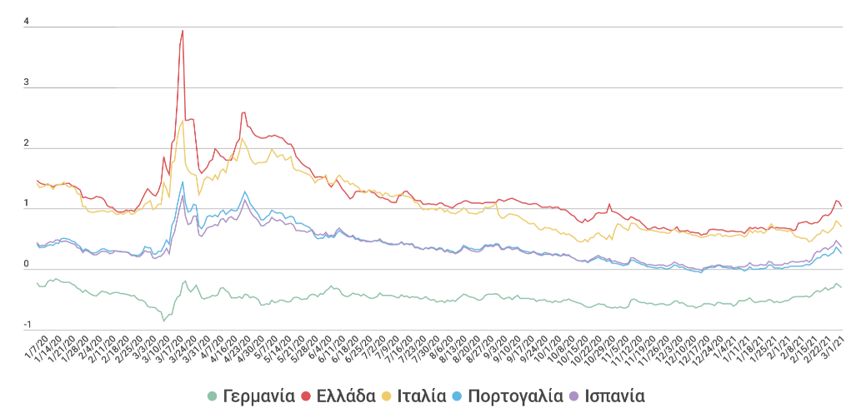

Η διαφορά (spread) των ελληνικών 10ετών τίτλων από τους αντίστοιχους της Ευρωζώνης έχει περιοριστεί τα τελευταία χρόνια. Συγκεκριμένα, η διαφορά από τους γερμανικούς τίτλους από 363,9 μονάδες βάσης στην αρχή του 2018 έχει διαμορφωθεί στις 133,3 στις αρχές Μαρτίου του 2021, ενώ η διαφορά από τους πορτογαλικούς τίτλους έχει διαμορφωθεί στις 77,3 από 209,7 μονάδες βάσης. Η διαφορά από τους ιταλικούς τίτλους έχει μειωθεί από τις 201,1 μονάδες βάσης στην αρχή του 2018 στις 33,5 μονάδες βάσης στις αρχές Μαρτίου του 2021, ενώ η διαφορά από τους ισπανικούς τίτλους έχει μειωθεί στις 66,9 μονάδες βάσης από 250,8 στην αρχή του 2018.
Καταλυτικό ρόλο στη μείωση των αποδόσεων των ελληνικών κρατικών ομολόγων και στη μείωση του περιθωρίου επιτοκίου από αντίστοιχα ομόλογα άλλων κρατών-μελών της ευρωζώνης είναι η συμπερίληψη των ελληνικών τίτλων στο έκτακτο πρόγραμμα αγοράς τίτλων λόγω της πανδημίας (PEPP) της Ευρωπαϊκής Κεντρικής Τράπεζας.

Η έκδοση του τριακονταετούς ομολόγου

Το Ελληνικό δημόσιο στις 17/3/2021 προέβη σε έκδοση τριακονταετούς ομολόγου. Η συναλλαγή, η οποία υπερκαλύφθηκε 10 φορές, ήταν ένα ακόμη ορόσημο για την επιστροφή της χώρας στις διεθνείς κεφαλαιαγορές. Σύμφωνα με τον ΟΔΔΗΧ, το ελληνικό δημόσιο άντλησε 2,5 δις ευρώ από την έκδοση τριακονταετούς ομολόγου με απόδοση 1,956% και κουπόνι 1,875%. Oι προσφορές των επενδυτών (που ξεπέρασαν τους 250) ανήλθαν σε επίπεδα υψηλότερα των 25 δις ευρώ.
Στη δημοπρασία, έντονη ήταν η συμμετοχή των ξένων επενδυτών (90,0%). Οι κυριότερες συμμετοχές είχαν ως εξής: 24,0% από το Ηνωμένο Βασίλειο, 14,0% από τη Γαλλία, 12% από Γερμανία-Αυστρία-Ελβετία, 11,0% από την Ιβηρική, από 9,0% οι ΗΠΑ και οι Σκανδιναβικές χώρες, 5,0% από Ιταλία και 7,0% από τον υπόλοιπο κόσμο.
Σχετικά με το είδος των επενδυτών που συμμετείχαν, το 49,0% ήταν Διαχειριστές περιουσιακών στοιχείων (Asset Managers), το 25,0% Τράπεζες, 12,0% Ασφαλιστικά-Συνταξιοδοτικά Ταμεία, το 9,0% ήταν Hedge funds, 4,0% ο επίσημος τομέας (Official Institutions) και το υπόλοιπο 1% άλλοι επενδυτές.

Η έκδοση του δεκαετούς ομολόγου

Παρά τις εξαιρετικά δυσμενείς επιπτώσεις της πανδημίας στην παγκόσμια οικονομική δραστηριότητα, η πρόσβαση του Ελληνικού Δημοσίου στις διεθνείς αγορές με ευνοϊκούς όρους συνεχίστηκε. Σύμφωνα με τον ΟΔΔΗΧ, το ελληνικό δημόσιο άντλησε 3,5 δις ευρώ από την έκδοση δεκαετούς ομολόγου με απόδοση 0,807% αρκετά χαμηλότερη από την έκδοση του Σεπτεμβρίου του 2020 (με απόδοση 1,187%) και κουπόνι 0,75%. Oι προσφορές των επενδυτών (που ξεπέρασαν τους 300) υπερέβησαν τα 29 δις ευρώ.
Και σε αυτήν τη δημοπρασία, έντονη ήταν η συμμετοχή των ξένων επενδυτών (93,0%). Οι κυριότερες συμμετοχές είχαν ως εξής: 30,0% από το Ηνωμένο Βασίλειο, 12,0% από τη Γαλλία, 11% από τις Σκανδιναβικές χώρες, 10% από Ιταλία, 9% οι ΗΠΑ, 7% οι Γερμανία-Αυστρία, 6,0% από την Ιβηρική, 7% από την υπόλοιπη Ευρώπη και 1% άλλοι.
Σχετικά με το είδος των επενδυτών που συμμετείχαν, το 57,0% ήταν Διαχειριστές περιουσιακών στοιχείων (Asset Managers), το 28,0% Τράπεζες, 7,0% Ασφαλιστικά-Συνταξιοδοτικά Ταμεία, το 5,0% ήταν Hedge funds, και το υπόλοιπο 3,0% κεντρικές τράπεζες.

Η πρόωρη αποπληρωμή του Διεθνούς Νομισματικού Ταμείου

Στις 18 Μαρτίου 2021 ολοκληρώθηκε η διαδικασία της νέας πρόωρης αποπληρωμής τμήματος των υφιστάμενων δανείων που έχει λάβει η Ελλάδα από το Διεθνές Νομισματικό Ταμείο. Είναι η δεύτερη αποπληρωμή που λαμβάνει χώρα από τον Ιούλιο του 2019, εξοφλώντας έτσι 6 δις ευρώ από τα συνολικά περίπου 8 δις ευρώ του δανεισμού από το ΔΝΤ μέχρι το καλοκαίρι του 2019 (περίπου το 75%). Επισημαίνεται ότι το μέρος του δανείου που αποπληρώθηκε είναι ύψους 3,3 δις ευρώ και αφορά τα ποσά των χρεολυσίων που θα αποπληρώνονταν από τις 19 Μαρτίου του 2021 έως και τις 2 Δεκεμβρίου 2022. Η παραπάνω αποπληρωμή είναι σημαντική διότι μειώνεται ο επιτοκιακός και συναλλαγματικός κίνδυνος αναχρηματοδότησης για τα επόμενα δύο έτη, ενώ βελτιώνονται οι βασικοί δείκτες βιωσιμότητας του δημοσίου χρέους, όπως ο δείκτης ετήσιων μεικτών χρηματοδοτικών αναγκών ως ποσοστό του ΑΕΠ.

Η έκδοση των εντόκων γραμματίων 52 εβδομάδων

Στις 10 Μαρτίου 2021 διενεργήθηκε δημοπρασία εντόκων γραμματίων 52 εβδομάδων ύψους 625 εκατ. ευρώ. Η απόδοση διαμορφώθηκε στο -0,22%, ελαφρώς αυξημένη από την έκδοση της 9^{ης} Δεκεμβρίου 2020 (απόδοση -0,26%). Συνολικά υποβλήθηκαν προσφορές ύψους 1.167 εκατ. ευρώ, που υπερκάλυψαν το ζητούμενο ποσό κατά 1,87 φορές. Πραγματοποιηθήκαν μη ανταγωνιστικές προσφορές ύψους 187,5 εκατ. ευρώ και μετά την υποβολή των συμπληρωματικών μη-ανταγωνιστικών προσφορών (30% επί του δημοπρατούμενου ποσού), στη δημοπρασία των Εντόκων Γραμματίων 52 εβδομάδων του Ελληνικού Δημοσίου της 10/3/2021 έγιναν δεκτές προσφορές ονομαστικής αξίας 187,5 εκατομμυρίων ευρώ.

Η έκδοση των εντόκων γραμματίων 26 εβδομάδων

Στις 24 Φεβρουαρίου 2021 διενεργήθηκε δημοπρασία εντόκων γραμματίων 26 εβδομάδων ύψους 625 εκατ. ευρώ. Η απόδοση διαμορφώθηκε στο -0,28%, αμετάβλητη από τη δημοπρασία της 27^{ης} Ιανουαρίου 2021. Συνολικά υποβλήθηκαν προσφορές ύψους 1.520 εκατ. ευρώ, που υπερκάλυψαν το ζητούμενο ποσό κατά 2,43 φορές. Πραγματοποιηθήκαν μη ανταγωνιστικές προσφορές ύψους 187,5 εκατ. ευρώ και μετά την υποβολή των συμπληρωματικών μη-ανταγωνιστικών προσφορών (30% επί του δημοπρατούμενου ποσού) στη δημοπρασία των Εντόκων Γραμματίων 26 εβδομάδων του Ελληνικού Δημοσίου της 24/2/2021, έγιναν δεκτές προσφορές ονομαστικής αξίας 187,5 εκατομμυρίων ευρώ.

Η έκδοση των εντόκων γραμματίων 13 εβδομάδων

Ενθαρρυντικό ήταν το αποτέλεσμα της δημοπρασίας των εντόκων γραμματίων 13 εβδομάδων, που διενεργήθηκε στις 3 Φεβρουαρίου 2021, ύψους 625 εκατ. ευρώ. Η απόδοση διαμορφώθηκε στο -0,32% αμετάβλητη από τη δημοπρασία της 5^{ης} Ιανουαρίου 2021. Συνολικά υποβλήθηκαν προσφορές ύψους 1.071 εκατ. ευρώ, που υπερκάλυψαν το ζητούμενο ποσό κατά 1,71 φορές και μη ανταγωνιστικές προσφορές ύψους 187,5 εκατομμυρίων ευρώ. Μετά την υποβολή των συμπληρωματικών μη-ανταγωνιστικών προσφορών στη δημοπρασία των Εντόκων Γραμματίων 13 εβδομάδων του Ελληνικού Δημοσίου της 3^{ης} Φεβρουαρίου 2021, έγιναν δεκτές προσφορές ονομαστικής αξίας 187,5 εκατ. ευρώ.

Σύμφωνα με την έκθεση Παρακολούθησης της Βιωσιμότητας του Χρέους (Debt Sustainability Monitor) του Φεβρουάριου 2021, η αναθεωρημένη ανάλυση βιωσιμότητας του χρέους για το 2020 δείχνει ότι η κρίση του COVID-19 επιδείνωσε τη μεσοπρόθεσμη εικόνα σε σχέση με την προηγούμενη ανάλυση (2019). Η πανδημία αναμένεται να έχει σημαντικό αντίκτυπο στο χρέος της Γενικής Κυβέρνησης, το οποίο προβλέπεται να αυξηθεί από 180,5% του ΑΕΠ το 2019 σε πάνω από 207% του ΑΕΠ το 2020. Ωστόσο, καθώς τα έκτακτα μέτρα που σχετίζονται με την πανδημία αναμένεται να είναι προσωρινά και η οικονομία αναμένεται να αρχίσει να ανακάμπτει το 2021, ο λόγος του δημόσιου χρέους προς το ΑΕΠ αναμένεται να ακολουθήσει μια πτωτική τάση από το 2021. Παρόλα αυτά, θα παραμείνει σε υψηλά επίπεδα, πάνω από το 120% του ΑΕΠ έως το 2040, κάτι που αντανακλά την επιδείνωση των βραχυπρόθεσμων και μεσοπρόθεσμων προοπτικών σε σύγκριση με την προηγούμενη ανάλυση, όπου ο λόγος χρέους αναμενόταν να κυμανθεί λίγο πάνω από το 100% εκείνη τη περίοδο. Μέχρι το 2060, ο λόγος χρέους προς ΑΕΠ αναμένεται να είναι περίπου ίδιος και στις δύο αναλύσεις. Οι ακαθάριστες χρηματοδοτικές ανάγκες προβλέπεται να κυμανθούν πάνω από το 15% του ΑΕΠ για τα επόμενα 20 χρόνια, προτού μειωθούν σε περίπου 13% του ΑΕΠ έως το 2060. Αυτό αντικατοπτρίζει πολύ μεγαλύτερες χρηματοδοτικές ανάγκες σε σχέση με την προηγούμενη ανάλυση, όπου αναμενόταν να παραμείνουν κάτω από το 10% του ΑΕΠ έως τις αρχές του 2030. Μακροπρόθεσμα, ωστόσο, οι ακαθάριστες χρηματοδοτικές ανάγκες θα εξισωθούν με την προηγούμενη ανάλυση. Επισημαίνεται ότι στην αναθεωρημένη ανάλυση έχουν τροποποιηθεί σημαντικά οι υποθέσεις τόσο για τους ρυθμούς μεγέθυνσης όσο και για τα επιτόκια αναχρηματοδότησης του χρέους προς το ευνοϊκότερο. Ειδικότερα, για τη μακροχρόνια περίοδο (2030-2060) ο προβλεπόμενος ρυθμός πραγματικής μεγέθυνσης έχει αυξηθεί κατά 0,5 ποσοστιαίες μονάδες (από 1 σε 1,5%) και το προβλεπόμενο επιτόκιο έχει μειωθεί κατά 0,7 ποσοστιαίες μονάδες (από 4,1% σε 3,4%). Και οι δύο παράμετροι είναι ιδιαίτερα καθοριστικές για την εξέλιξη του χρέους και των χρηματοδοτικών αναγκών.

3. Διαρθρωτικές εξελίξεις

3.1. Κοινωνική ασφάλιση

Η εκτέλεση του προϋπολογισμού των ασφαλιστικών ταμείων στο τέλος του έτους 2020 εμφανίζει μειωμένο πλεόνασμα κατά 447 εκατ. ευρώ σε σχέση με το 2019 (πλεόνασμα 1.013 εκατ. ευρώ), παρουσιάζοντας πλεόνασμα 565 εκατ. ευρώ, καθώς τα έσοδα είναι αυξημένα κατά 743 εκατ. ευρώ και οι δαπάνες αυξημένες κατά 1.190 εκατ. ευρώ.
Η αύξηση των εσόδων οφείλεται κατά κύριο λόγο στη μεταβίβαση 1.400 εκατ. ευρώ για την καταβολή αναδρομικών τον Οκτώβριο 2020. Σε σχέση με το έτος 2019, οι εισπράξεις υπέρ τρίτων εμφανίζονται αυξημένες κατά 402 εκατ. ευρώ, ενώ οι μεταβιβάσεις από τον κρατικό προϋπολογισμό εμφανίζονται μειωμένες κατά 561 εκατ. ευρώ και τα έσοδα από εισφορές και ρυθμίσεις οφειλών είναι αυξημένα κατά 743 εκατ. ευρώ. Σημειώνεται ότι η κάλυψη των ασφαλιστικών εισφορών από το κράτος για τους εργαζόμενους σε αναστολή, έχει καταγραφεί στα έσοδα από εισφορές.

Πίνακας 8 Εκτέλεση προϋπολογισμού κοινωνικής ασφάλισης, Ιανουάριος – Δεκέμβριος 2020, σε εκατ. ευρώ
 | 2019 | 2020 | Διαφορά
ΕΣΟΔΑ | 44.164 | 44.907 | 743
Εισφορές και ρυθμίσεις οφειλών | 15.231 | 14.837 | - 394
Μεταβιβάσεις από κρατικό προϋπολογισμό | 14.869 | 14.308 | - 561
Εισπράξεις υπέρ τρίτων | 11.930 | 12.332 | 402
Άλλα έσοδα | 2.134 | 3.430 | 1.296
ΔΑΠΑΝΕΣ | 43.151 | 44.341 | 1.190
Συντάξεις (κύριες και επικουρικές) | 28.158 | 28.731 | 572
Άλλες παροχές και εφάπαξ | 1.963 | 975 | - 988
Αποδόσεις προς τρίτους | 11.925 | 12.265 | 340
Άλλες δαπάνες | 1.105 | 2.371 | 1.266
ΑΠΟΤΕΛΕΣΜΑ | 1.013 | 565 | - 447
Σημείωση: Οι μικρές αποκλίσεις στα σύνολα οφείλονται σε στρογγυλοποιήσεις.
Πηγή: Υπουργείο Εργασίας και Κοινωνικών Υποθέσεων.

Οι δαπάνες για την καταβολή συντάξεων (κύριων και επικουρικών) είναι αυξημένες κατά 572 εκατ. ευρώ, οι άλλες παροχές και εφάπαξ μειωμένες κατά περίπου 988 εκατ. ευρώ και οι αποδόσεις προς τρίτους είναι αυξημένες κατά 340 εκατ. ευρώ. Οι άλλες δαπάνες εμφανίζονται αυξημένες κατά 1.266 εκατ. ευρώ, εξαιτίας, κατά κύριο λόγο, της δαπάνης περίπου 1.197 εκατ. ευρώ για την καταβολή αναδρομικών κατά το 4ο τρίμηνο 2020.
Στο τέλος Δεκεμβρίου 2020, ο ΕΦΚΑ κατέβαλε 2.711.870 συντάξεις σε 2.446.506 συνταξιούχους, αριθμός αυξημένος σε σχέση με το τέλος του 3^{ου} τριμήνου 2020 που καταβλήθηκαν 2.705.684 συντάξεις (σε 2.451.472 συνταξιούχους), αλλά μειωμένος συγκρινόμενος με τον Δεκέμβριο 2019 (που καταβλήθηκαν 2.722.617 συντάξεις σε 2.493.079 συνταξιούχους).
Σύμφωνα με τα στοιχεία που έθεσε στη διάθεσή μας ο ΕΦΚΑ, ο συνολικός αριθμός εκκρεμών αιτήσεων συνταξιοδότησης μειώθηκε από 172.318 στο τέλος του 3ου τριμήνου 2020 (και εκτιμώμενη δαπάνη περίπου 666 εκατ. ευρώ) σε 152.949 (και εκτιμώμενη δαπάνη περίπου 584 εκατ. ευρώ) στο τέλος του 4ου τριμήνου 2020. Οι ληξιπρόθεσμες (εκκρεμείς πάνω από 90 ημέρες) αιτήσεις συνταξιοδότησης μειώθηκαν από 138.851 στο τέλος Σεπτεμβρίου 2020 (εκτιμώμενη δαπάνη περίπου 653,5 εκατ. ευρώ) σε 121.863 στο τέλος Δεκεμβρίου 2020 (εκτιμώμενη δαπάνη περίπου 565 εκατ. ευρώ). Στον επόμενο πίνακα φαίνεται η εξέλιξη των εκκρεμών και των ληξιπρόθεσμων αιτήσεων συνταξιοδότησης στο τέλος κάθε τριμήνου για τα έτη 2019 και 2020, καθώς και η σχετική εκτιμώμενη δαπάνη.

Πίνακας 9 Αριθμός και εκτιμώμενα ποσά εκκρεμών και ληξιπρόθεσμων αιτήσεων συνταξιοδότησης στο τέλος κάθε τρίμηνου κατά τα έτη 2019-2020 (ποσά σε ευρώ)
 | Εκκρεμείς συντάξεις | Οφειλόμενο ποσό εκκρεμών συντάξεων (εκτίμηση) |  | Ληξιπρόθεσμες συντάξεις | Οφειλόμενο ποσό ληξιπρόθεσμων συντάξεων  (εκτίμηση)
1^{ο} Τρίμηνο 2019 | 123.129 | 438.359.576 |  | 91.252 | 427.131.259
2^{ο} Τρίμηνο 2019 | 133.835 | 468.102.689 |  | 102.138 | 456.526.698
3^{ο} Τρίμηνο 2019 | 150.398 | 535.354.145 |  | 115.443 | 522.770.478
4^{ο} Τρίμηνο 2019 | 160.520 | 581.024.228 |  | 123.877 | 566.244.926
1^{ο} Τρίμηνο 2020 | 166.310 | 623.290.457 |  | 133.008 | 610.115.770
2^{ο} Τρίμηνο 2020 | 170.118 | 678.496.353 |  | 142.536 | 671.012.447
3^{ο} Τρίμηνο 2020 | 172.318 | 666.081.716 |  | 138.851 | 653.506.747
4^{ο} Τρίμηνο 2020 | 152.949 | 583.894.949 |  | 121.863 | 564.863.554
Πηγή: ΕΦΚΑ

Σημειώνεται ότι ο αριθμός των νέων αιτήσεων για συνταξιοδότηση στον ΕΦΚΑ αυξάνεται από το 2017 (145.555 νέες αιτήσεις) μέχρι το 2019 (166.562 νέες αιτήσεις), ενώ εμφανίζεται μειωμένος κατά το 2020 (159.389 νέες αιτήσεις). Ενδεικτικό για τα αίτια αυτής της παρατηρούμενης μείωσης είναι ότι ενώ στην αρχή του έτους οι νέες αιτήσεις συνταξιοδότησης ήταν περισσότερες συγκριτικά με τους αντίστοιχους μήνες του 2019 (13.461 και 13.848 νέες αιτήσεις συνταξιοδότησης τον Ιανουάριο και Φεβρουάριο 2019, ενώ το 2020 15.623 και 15.025 νέες αιτήσεις, αντίστοιχα), κατά τους μήνες Μάρτιο και Απρίλιο 2020 οι νέες αιτήσεις συνταξιοδότησης ήταν εμφανώς λιγότερες (13.397 νέες αιτήσεις τον Μάρτιο 2019 και 12.890 τον Απρίλιο, ενώ το 2020 οι νέες αιτήσεις ήταν 9.777 και 6.505 αντίστοιχα), γεγονός που πιθανώς οφείλεται στα περιοριστικά μέτρα κυκλοφορίας των πολιτών στο πλαίσιο αντιμετώπισης της πανδημίας COVID 19.

3.2. Κοινωνική πρόνοια

Ο Οργανισμός Προνοιακών Επιδομάτων Κοινωνικής Αλληλεγγύης (ΟΠΕΚΑ), το 2020 (μέχρι και τον Δεκέμβριο), έχει καταβάλει σχεδόν 3,16 δις ευρώ.

Πίνακας 10 Δαπάνη καταβολής επιδομάτων ΟΠΕΚΑ, Ιανουάριος – Δεκέμβριος 2020, σε ευρώ
 | 1^{ο} Τρίμηνο | 2^{ο} Τρίμηνο | 3^{ο} Τρίμηνο | 4^{ο} Τρίμηνο | 2020
Στέγασης | 91.602.286 | 94.001.926 | 82.380.394 | 85.083.846 | 353.068.452
Ελάχιστο εγγυημένο εισόδημα | 150.220.894 | 157.222.455 | 145.764.054 | 220.824.520 | 674.031.923
Αναπηρικά | 203.087.096 | 205.312.703 | 211.152.202 | 212.183.147 | 831.735.148
Ανασφάλιστοι υπερήλικες | 24.742.335 | 24.118.111 | 23.577.520 | 23.179.528 | 95.617.494
Επίδομα κοινωνικής αλληλεγγύης υπερηλίκων | 9.956.722 | 10.073.325 | 10.965.196 | 12.822.724 | 43.817.967
Γέννησης | 7.413.000 | 25.275.000 | 36.790.000 | 40.386.000 | 109.864.000
Οικογενειακά | 117.875.666 | 184.344.811 | 367.726.663 | 346.591.645 | 1.016.538.785
Άλλα επιδόματα | 2.398.730 | 3.440.372 | 2.660.523 | 27.673.849* | 36.173.474
ΣΥΝΟΛΟ | 607.296.729 | 703.788.703 | 881.016.552 | 968.745.259 | 3.160.847.243
Σημείωση: Στα “Άλλα επιδόματα” περιλαμβάνονται τα επιδόματα στεγαστικής συνδρομής, ομογενών, ορεινών & μειονεκτικών περιοχών, τα έξοδα κηδείας, η συνεισφορά του Δημοσίου στα κόκκινα δάνεια, το επίδομα στα προστατευόμενα τέκνα θανόντων σε φυσικές καταστροφές και το πρόγραμμα επιδότησης α΄ κατοικίας λόγω COVID-19.
* Περιλαμβάνει την καταβολή περίπου 23,3 εκατ. ευρώ κατά τους μήνες Νοέμβριο και Δεκέμβριο 2020 στο πλαίσιο του προγράμματος “Γέφυρα”.
Πηγή: ΟΠΕΚΑ

Ενδεικτικά, για προνοιακά αναπηρικά επιδόματα καταβλήθηκαν περίπου 831,7 εκατ. ευρώ, για επιδόματα στέγασης και στεγαστικής συνδρομής περίπου 357,5 εκατ. ευρώ. Για οικογενειακά επιδόματα και επιδόματα παιδιών καταβλήθηκαν περισσότερα από 1,1 δις ευρώ (στα οποία περιλαμβάνονται, μεταξύ άλλων, περίπου 110 εκατ. ευρώ για επίδομα γέννησης σε περισσότερους από 107.000 δικαιούχους και περίπου 119.000 ευρώ σε προστατευόμενα τέκνα θανόντων σε φυσικές καταστροφές). Δαπάνη περίπου 674 εκατ. ευρώ αφορούσε την καταβολή του ελάχιστου εγγυημένου εισοδήματος, ενώ καταβλήθηκαν 43,8 εκατ. ευρώ ως επίδομα κοινωνικής αλληλεγγύης υπερηλίκων και 95,6 εκατ. ευρώ σε ανασφάλιστους υπερήλικες. Η συνεισφορά του Δημοσίου για την προστασία της κύριας κατοικίας οφειλετών (κόκκινα δάνεια) ανήρθε σε 995.022 ευρώ και αφορούσε περισσότερους από 15.500 δικαιούχους. Για το πρόγραμμα “Γέφυρα” (πρόγραμμα επιδότησης α΄ κατοικίας ως μέτρο προστασίας των πολιτών απέναντι στις επιπτώσεις της πανδημίας COVID-19) καταβλήθηκαν, κατά τους μήνες Νοέμβριο και Δεκέμβριο 2020, περίπου 23,3 εκατ. ευρώ.
Στον επόμενο πίνακα φαίνεται αναλυτικά ο αριθμός των δικαιούχων επιδομάτων του ΟΠΕΚΑ, ανά επίδομα ανά μήνα.

Πίνακας 11 Αριθμός δικαιούχων επιδομάτων ΟΠΕΚΑ, Ιανουάριος – Δεκέμβριος 2020
 | 1ο Τρίμηνο |  |  | 2ο Τρίμηνο |  |  | 3ο Τρίμηνο |  |  | 4ο Τρίμηνο
 | ΙΑΝΟΥΑΡΙΟΣ | ΦΕΒΡΟΥΑΡΙΟΣ | ΜΑΡΤΙΟΣ | ΑΠΡΙΛΙΟΣ | ΜΑΪΟΣ | ΙΟΥΝΙΟΣ | ΙΟΥΛΙΟΣ | ΑΥΓΟΥΣΤΟΣ | ΣΕΠΤΕΜΒΡΙΟΣ | ΟΚΤΩΒΡΙΟΣ | ΝΟΕΜΒΡΙΟΣ | ΔΕΚΕΜΒΡΙΟΣ
Στέγασης | 245.632 | 251.883 | 257.626 | 263.888 | 268.703 | 243.082 | 225.558 | 216.834 | 227.317 | 218.020 | 227.834 | 247.526
Ελάχιστο εγγυημένο εισόδημα | 245.961 | 231.311 | 231.659 | 236.831 | 241.776 | 240.066 | 223.920 | 219.446 | 228.316 | 242.632 | 249.316 | 257.452
Αναπηρικά | 157.464 | 159.281 | 158.102 | 166.225 | 165.984 | 165.890 | 166.694 | 167.235 | 168.023 | 168.325 | 168.830 | 169.724
Ανασφάλιστοι υπερήλικες | 23.029 | 22.859 | 22.634 | 21.463 | 22.292 | 22.140 | 22.129 | 21.790 | 21.594 | 21.460 | 21.123 | 20.904
Επίδομα κοινωνικής αλληλεγγύης υπερηλίκων | 11.551 | 11.786 | 11.941 | 12.194 | 12.371 | 12.530 | 12.751 | 12.915 | 13.154 | 13.495 | 14.000 | 14.274
Γέννησης |  |  | 7.203 | 6.313 | 5.652 | 12.273 | 12.014 | 12.249 | 11.531 | 13.001 | 13.568 | 13.245
Οικογενειακά |  | 17.042 | 508.056 |  | 711.527 |  | 727.032 |  | 796.805 |  | 828.747 | 856.729
Άλλα επιδόματα | 9.246 | 9.091 | 9.250 | 9.268 | 11.828 | 9.616 | 9.761 | 10.336 | 10.524 | 10.445 | 54.020** | 71.320**
Σημείωση: Στα “Άλλα επιδόματα” περιλαμβάνονται τα επιδόματα στεγαστικής συνδρομής, ομογενών, ορεινών & μειονεκτικών περιοχών, τα έξοδα κηδείας, η συνεισφορά του Δημοσίου στα κόκκινα δάνεια, το επίδομα στα προστατευόμενα τέκνα θανόντων σε φυσικές καταστροφές και το πρόγραμμα επιδότησης α΄ κατοικίας λόγω COVID-19.
**Περιλαμβάνουν και τους δικαιούχους του προγράμματος “Γέφυρα” (42.449 για τον Νοέμβριο και 57.205 για τον Δεκέμβριο).
Πηγή: ΟΠΕΚΑ

3.3. Κοινωνικές δαπάνες στην Ελλάδα και την Ευρωζώνη

Οι κρατικές δαπάνες στις χώρες της Ευρωζώνης έφτασαν το 47% του ΑΕΠ, σύμφωνα με πρόσφατα στοιχεία της Eurostat, εμφανώς μειωμένες σε σχέση με το επίπεδο του 2010 (50,9%). Η Ελλάδα κατέχει την έκτη υψηλότερη θέση ως προς το ύψος των κρατικών δαπανών στην Ευρωζώνη το 2019 (47,5% του ΑΕΠ), λίγο υψηλότερο από τον μέσο ευρωπαϊκό όρο (47,0% του ΑΕΠ). Μεταξύ των χωρών της Ευρωζώνης διαφέρει τόσο το επίπεδο του συνόλου των κρατικών δαπανών (από 24,5% του ΑΕΠ στην Ιρλανδία μέχρι 55,6% στη Γαλλία) όσο και η σύνθεσή τους, με τις κοινωνικές δαπάνες να διατηρούν, ωστόσο, το μεγαλύτερο μερίδιο σε όλες τις χώρες και να κυμαίνονται από 38,3% του ΑΕΠ στη Γαλλία μέχρι 17,4% του ΑΕΠ στην Ιρλανδία (32,2% του ΑΕΠ κατά μέσο όρο στην Ευρωζώνη).

Διάγραμμα 10 Κοινωνικές Δαπάνες στις χώρες της Ευρωζώνης ως % του ΑΕΠ το 2019
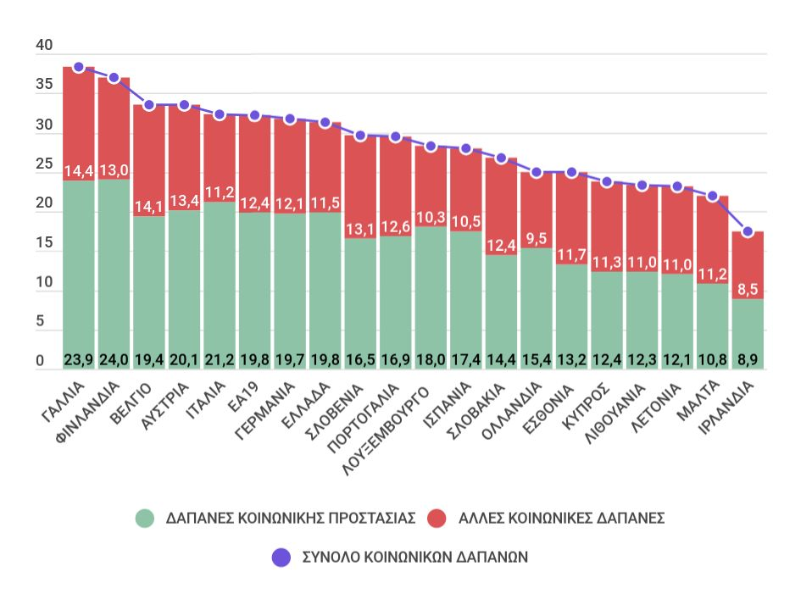

Σύνθεση των κρατικών δαπανών στην Ελλάδα και την Ευρωζώνη

Διαχρονικά, το μεγαλύτερο μέρος των κρατικών δαπανών στην Ευρωζώνη αφορά τις δαπάνες που συνδέονται με την κοινωνική πολιτική, οι οποίες εμφανίζουν πτωτική τάση ως ποσοστό του ΑΕΠ από το 2013 και εξής (από 33,1% το 2013 σε 31,7% το 2018) και μικρή αύξηση το 2019 (32,2%).
Ειδικότερα, οι δαπάνες κοινωνικής προστασίας (στις οποίες περιλαμβάνονται και οι δαπάνες καταβολής συντάξεων), που αποτελούν το μεγαλύτερο μέρος των κοινωνικών δαπανών και φαίνεται να διαμορφώνουν την τάση των κοινωνικών δαπανών στην Ευρωζώνη, εμφανίζονται μειούμενες ως ποσοστό του ΑΕΠ από το 2013 και μετά (από 20,3% το 2013 σε 19,6% το 2018) και παρουσιάζουν ελαφρά άνοδο το 2019 (19,8% του ΑΕΠ).
Διάγραμμα 11 Ελλάδα-Ευρωζώνη: Κοινωνικές Δαπάνες ως % του ΑΕΠ, 2010-2019
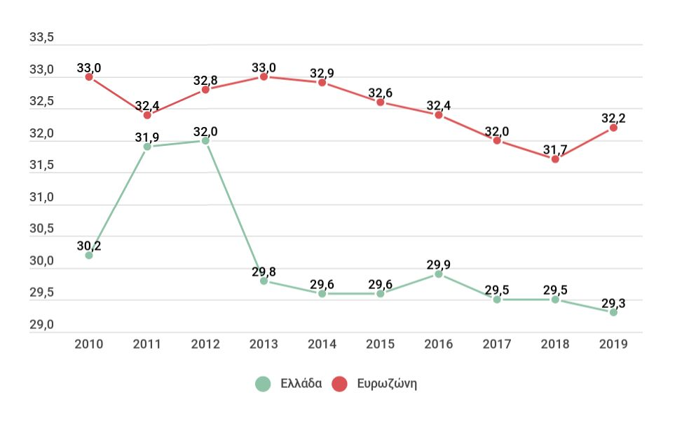

Διάγραμμα 12 Ελλάδα-Ευρωζώνη: Δαπάνες Κοινωνικής Προστασίας ως % του ΑΕΠ, 2010-2019
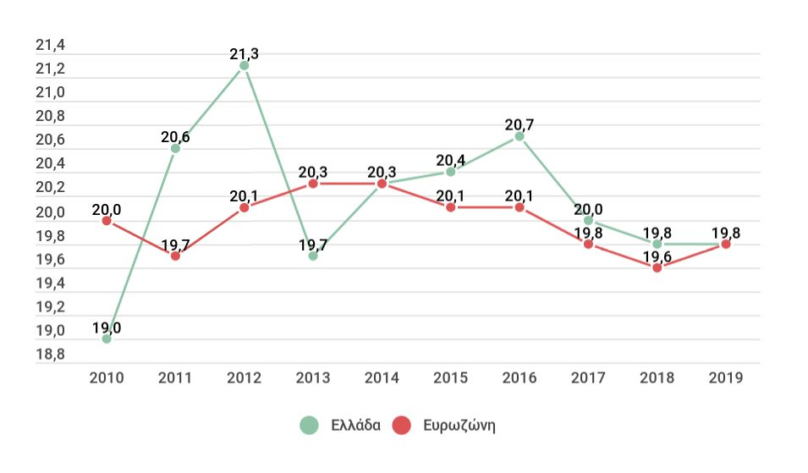

Στην Ελλάδα οι κοινωνικές δαπάνες ακολουθούν την τάση της Ευρωζώνης παραμένοντας συστηματικά χαμηλότερες από τον ευρωπαϊκό μέσο όρο, με τις δαπάνες κοινωνικής προστασίας να αποτελούν το μεγαλύτερο μέρος τους για όλο το υπό εξέταση διάστημα 2010 – 2019. Ως ποσοστό του ΑΕΠ οι κοινωνικές δαπάνες αυξάνονται κατά την περίοδο 2010 – 2012 και μειώνονται στη συνέχεια (από 30,2% του ΑΕΠ το 2010 σε 32,0% το 2012 και 29,3% το 2019).
Οι δαπάνες κοινωνικής προστασίας και στην Ελλάδα (όπου το μεγαλύτερο μέρος τους αφορά τις δαπάνες για την τρίτη ηλικία και τις συντάξεις) φαίνεται ότι διαμορφώνουν σε μεγάλο βαθμό την τάση των κοινωνικών δαπανών, αν και, διαχρονικά, οι δαπάνες κοινωνικής προστασίας καταλαμβάνουν μεγαλύτερο ποσοστό των κοινωνικών δαπανών (από 62,9% των κοινωνικών δαπανών το 2010 σε 69,2% αυτών το 2016 και σε 67,6% το 2019). Κατά την περίοδο 2010 – 2019 οι δαπάνες κοινωνικής προστασίας ως ποσοστό του ΑΕΠ αυξάνονται συνολικά κατά 0,8 ποσοστιαίες μονάδες εξισούμενες με τον ευρωπαϊκό μέσο όρο το 2019 (19,8% του ΑΕΠ).
Συγκρίνοντας τη σύνθεση των κρατικών δαπανών της Ελλάδας με τον μέσο όρο της Ευρωζώνης το 2019, διαπιστώνουμε ότι ενώ στο σύνολο των δαπανών ως ποσοστό του ΑΕΠ η απόκλιση δεν είναι μεγάλη, οι κοινωνικές δαπάνες αποτελούν αναλογικά μικρότερο ποσοστό των δημόσιων δαπανών στην Ελλάδα, αλλά και ότι οι δαπάνες κοινωνικής προστασίας (19,8% του ΑΕΠ σε Ελλάδα και Ευρωζώνη) έχουν διαφορετικό επιμέρους ειδικό βάρος αφού στην Ελλάδα οι δαπάνες για συντάξεις και την τρίτη ηλικία (15,8% του ΑΕΠ) είναι μεγαλύτερες από τον μέσο όρο της Ευρωζώνης (12,4% ΑΕΠ), ενώ οι δαπάνες για την αντιμετώπιση του κοινωνικού αποκλεισμού και θεμάτων ασθένειας & αναπηρίας είναι στην Ελλάδα (2,2% του ΑΕΠ) μικρότερες από το μέσο όρο της Ευρωζώνης (3,7% του ΑΕΠ), το ίδιο και οι δαπάνες για οικογενειακές παροχές και στέγαση (1,1% του ΑΕΠ στην Ελλάδα έναντι 2,0% του ΑΕΠ στην Ευρωζώνη). Από την άλλη, οι δαπάνες που κατευθύνονται προς γενικές δημόσιες υπηρεσίες, στην άμυνα και στη δημόσια τάξη & ασφάλεια είναι αναλογικά υψηλότερες, αν και μειούμενες αθροιστικά από το 2011 και μετά.

3.4. Τράπεζες

Σύμφωνα με τα στοιχεία της Τράπεζας της Ελλάδος (ΤτΕ), οι ελληνικές τράπεζες σημείωσαν πρόοδο στη μείωση των ΜΕΔ, τα οποία διαμορφώθηκαν στο τέλος Δεκεμβρίου 2020 σε 58,1 δις ευρώ, μειωμένα κατά 15,4 δις ευρώ συγκριτικά με το τέλος Δεκεμβρίου 2019 (βλ. παρακάτω Διάγραμμα) και κατά 61,6 δις ευρώ συγκριτικά με το τέλος Σεπτεμβρίου 2015, οπότε είχε καταγραφεί και το υψηλότερο επίπεδο ΜΕΔ.
Τον Δεκέμβριο 2020 ο λόγος των ΜΕΔ προς το σύνολο των δανείων παρέμεινε σε υψηλό επίπεδο (32,9%). Ως προς τις επιμέρους κατηγορίες χαρτοφυλακίων, ο λόγος διαμορφώθηκε σε 33,9% για το στεγαστικό, 42,8% για το καταναλωτικό και 30,9% για το επιχειρηματικό χαρτοφυλάκιο.
Πριν το ξέσπασμα της πανδημίας και των ιδιαίτερα αρνητικών συνεπειών της στην οικονομία, ο στόχος για τον δείκτη ΜΕΔ ήταν να μειωθεί κάτω του 20% στο τέλος του 2021 με τη συμβολή και του σχεδίου “Ηρακλής” (ν. 4649/2019). Ωστόσο, σύμφωνα με την Ενδιάμεση Έκθεση της Τράπεζας της Ελλάδος για τη Νομισματική Πολιτική για το 2020 (Δεκέμβριος 2020), παρά την υποχώρηση του αποθέματος των μη εξυπηρετούμενων δανείων (ΜΕΔ), ο λόγος τους προς το σύνολο των δανείων παραμένει υψηλός και αναμένεται να αυξηθεί περαιτέρω εξαιτίας της πανδημίας. Για την αντιμετώπιση του προβλήματος κατατέθηκε αίτημα της Ελληνικής Κυβέρνησης προς τη Γενική Διεύθυνση Ανταγωνισμού της Ευρωπαϊκής Επιτροπής για την παράταση του Προγράμματος «Ηρακλής».

Διάγραμμα 13 Εξέλιξη μη εξυπηρετούμενων δανείων, σε δις ευρώ

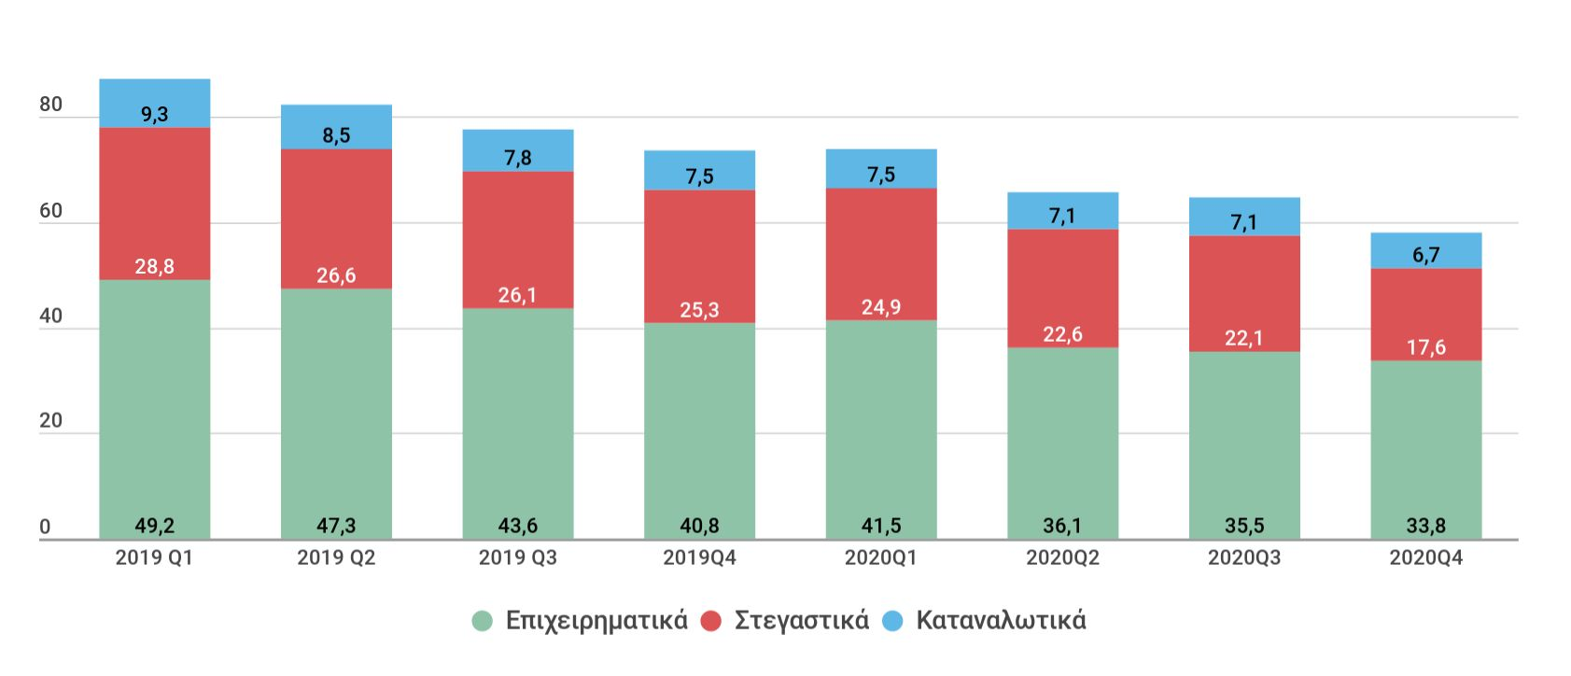

3.5. Αποκρατικοποιήσεις

Το πρόγραμμα αποκρατικοποιήσεων του ΤΑΙΠΕΔ επηρεάζεται (με την προσωρινή αναστολή ορισμένων αποκρατικοποιήσεων) από τις δυσμενείς επιπτώσεις που επιφέρει στην παγκόσμια και εγχώρια οικονομία η πανδημία του κορωνοϊού COVID-19. Κατά συνέπεια, σύμφωνα με τις επίσημες ανακοινώνεις του Ταμείου τον Δεκέμβριο του 2020 υπήρξε μόνο η ακόλουθη εξέλιξη:
- Ολοκληρώθηκε η παραχώρηση του δικαιώματος χρήσης και εκμετάλλευσης της μαρίνας Αλίμου για 40 χρόνια στην εταιρεία «Ανάπτυξη Νέας Μαρίνας Αλίμου Α.Ε.», θυγατρική της «Άκτωρ Παραχωρήσεις», έναντι εφάπαξ αμοιβής παραχώρησης 27,3 εκατ. ευρώ. Η εταιρεία «Ανάπτυξη Νέας Μαρίνας Αλίμου Α.Ε.» θα εκσυγχρονίσει τη μαρίνα και θα την αναδείξει σε έναν κορυφαίου επιπέδου τουριστικό λιμένα υλοποιώντας εντός της επόμενης πενταετίας ένα επενδυτικό πρόγραμμα που θα ξεπεράσει τα 50 εκατ. ευρώ. Τα έργα ανάπτυξης, πέραν της ριζικής αναβάθμισης των υφιστάμενων λιμενικών υποδομών και της δραστηριότητας απόθεσης/συντήρησης σκαφών, θα αφορούν, επιπλέον, στην αναγέννηση της χερσαίας ζώνης της μαρίνας, μέσω της δόμησης 18.520 τ.μ. κτιριακών εγκαταστάσεων και τη διαμόρφωση ενός περιβάλλοντος χώρου υψηλής αισθητικής. Στόχος είναι η δημιουργία ενός πόλου τουρισμού και αναψυχής που θα περιλαμβάνει ζώνες πρασίνου και περιπάτου, χώρους εστίασης, καταστήματα, ξενοδοχειακές εγκαταστάσεις, γραφεία, παιδότοπο, χώρους υπαίθριων εκδηλώσεων κλπ. Με την προβλεπόμενη αναβάθμιση της μαρίνας Αλίμου αναμένεται να αναπτυχθεί περαιτέρω η συγκεκριμένη περιοχή του παραλιακού μετώπου της Αττικής, συνεισφέροντας στην ανάδειξη της Αθηναϊκής Ριβιέρας από το Φάληρο μέχρι και το Ναό του Ποσειδώνα στο Σούνιο.

Περιλαμβάνει τους τομείς Β έως Σ της Στατιστικής Ταξινόμησης των Οικονομικών Δραστηριοτήτων ΣΤΑΚΟΔ 08/NACE Rev. 2. Δεν περιλαμβάνονται ο πρωτογενής τομέας και οι δραστηριότητες των νοικοκυριών.
Οι αποκρατικοποιήσεις έχουν ιδιαίτερη δημοσιονομική μεταχείριση. Αν πρόκειται για χρηματοοικονομικές συναλλαγές, όπως η αγοραπωλησία μετοχών, τότε δεν καταγράφονται καθόλου στο αποτέλεσμα. Αν πρόκειται για πωλήσεις μη χρηματοοικονομικών περιουσιακών στοιχείων, όπως ακίνητα, τότε καταγράφονται στο αποτέλεσμα κατά ESA αλλά όχι στο αποτέλεσμα της ενισχυμένης εποπτείας. Αν τέλος, πρόκειται για έσοδα από εκμετάλλευση δημόσιων περιουσιακών στοιχείων με διατήρηση της ιδιοκτησίας από το κράτος, δηλαδή παραχωρήσεις, τότε καταγράφονται και στο αποτέλεσμα κατά ESA και στο αποτέλεσμα της ενισχυμένης εποπτείας. Ωστόσο, το αντίτιμο της παραχώρησης δεν καταγράφεται εξολοκλήρου στο έτος είσπραξης, αλλά κατανέμεται στα έτη διάρκειας της παραχώρησης με όρους παρούσας αξίας, δηλαδή τα ποσά στα πρώτα έτη είναι σχετικά χαμηλά και αυξάνονται στα επόμενα.
Το «Συνολικό Ληξιπρόθεσμο Υπόλοιπο» περιλαμβάνει τις συσσωρευμένες οφειλές στο τέλος κάθε μήνα αναφοράς, αθροίζοντας το «παλιό» ληξιπρόθεσμο χρέος, όπως διαμορφώθηκε στις 30/11 του προηγούμενου έτους, με το «νέο» ληξιπρόθεσμο χρέος, όπως διαμορφώθηκε μέχρι τον μήνα αναφοράς και αφαιρώντας εισπράξεις και διαγραφές έναντι «παλιού» και «νέου» ληξιπρόθεσμου χρέους μέχρι τον μήνα αναφοράς.
Η ΑΑΔΕ δημοσιεύει στην ιστοσελίδα της στατιστικά στοιχεία-δείκτες.
Επειδή τα νέα ληξιπρόθεσμα υπολογίζονται στην αρχή του μήνα αναφοράς, ενώ το συνολικό ληξιπρόθεσμο στο τέλος του, ο υπολογισμός του νέου ληξιπρόθεσμου χρέους της περιόδου 1/10/2020-31/12/2020 γίνεται βάσει της ταυτότητας ροών-αποθεμάτων. Συγκεκριμένα, χρησιμοποιείται η ταυτότητα S₂ – (S_{1a} + S_{1b})= I – O, όπου S₂ το ληξιπρόθεσμο υπόλοιπο στο τέλος της περιόδου αναφοράς (μεταβλητή αποθέματος), S_{1a} το ληξιπρόθεσμο υπόλοιπο στην αρχή της περιόδου αναφοράς από βεβαίωση μέχρι την αρχική ημερομηνία (μεταβλητή αποθέματος), S_{1b} το ληξιπρόθεσμο υπόλοιπο στην αρχή της περιόδου αναφοράς από βεβαίωση μετά την αρχική ημερομηνία (μεταβλητή αποθέματος), I το νέο ληξιπρόθεσμο υπόλοιπο, το οποίο διαμορφώνεται κατά την περίοδο αναφοράς (μεταβλητή ροής) και O το άθροισμα των συνολικών εισπράξεων και διαγραφών έναντι ληξιπρόθεσμων οφειλών κατά την περίοδο αναφοράς (μεταβλητή ροής). Αντικαθιστώντας στην ταυτότητα, τα δεδομένα που αφορούν την εξεταζόμενη περίοδο και εκτελώντας τις απαραίτητες αλγεβρικές πράξεις προκύπτει ο υπολογισμός του νέου ληξιπρόθεσμου υπολοίπου ως εξής: 108,1-(106,2+0,6)+1,5=2,8 δις ευρώ.
Οι συνολικές οφειλές περιλαμβάνουν τις κύριες οφειλές ύψους 24,9 δις ευρώ και τα πρόσθετα τέλη ύψους 12,6 δις ευρώ.
Τα μητρώα οφειλετών δεν αντιστοιχούν σε διακριτούς οφειλέτες καθώς κάποιοι οφειλέτες έχουν περισσότερα από ένα μητρώα, γεγονός που οφείλεται στην ένταξη οφειλών που δημιούργησαν στον ΕΦΚΑ από το 2017 και μετά ήδη υφιστάμενοι οφειλέτες των τέως Ταμείων (ΟΑΕΕ, ΕΤΑΑ κ.λπ.) και οι οποίες ξεκίνησαν να καταχωρούνται κατά το 2019 σε νέα μητρώα.
Σημειώνεται ότι οι διαφορές σε σχέση με το 2019 στις «Μεταβιβάσεις από κρατικό προϋπολογισμό» και στις «Άλλες παροχές και εφάπαξ» οφείλονται κατά κύριο λόγο στην καταβολή της 13^{ης} σύνταξης, η οποία δεν επαναλήφθηκε.
Δεν περιλαμβάνονται εκείνες που αφορούν συνταξιοδότηση με διεθνείς κανόνες.
Η δαπάνη αυτή αφορά το οφειλόμενο καθαρό ποσό στους δικαιούχους, δηλαδή το ποσό που προκύπτει αν από το μικτό ποσό αφαιρεθεί η κράτηση υπέρ ΕΟΠΥΥ (6%) και του φόρου εισοδήματος.
Επισημαίνεται ότι πιθανές διαφορές με τα στοιχεία που αναφέρονταν σε προηγούμενες εκθέσεις μας οφείλονται σε αναθεώρηση των σχετικών στοιχείων από τις αρμόδιες υπηρεσίες του ΕΦΚΑ, η οποία κρίνεται αναγκαία λόγω της δυνατότητας που έχουν οι ασφαλισμένοι να οριστικοποιήσουν την αίτηση συνταξιοδότησής τους με ύστερη προσκόμιση δικαιολογητικών χωρίς αυτό να επηρεάζει την ημερομηνία αρχικής υποβολής της αίτησής τους.
Όπως προκύπτει από τα στοιχεία που έθεσε στη διάθεσή μας ο ΟΠΕΚΑ.
Βάσει των διατάξεων της με αριθ. 39100 ΚΥΑ (ΦΕΚ 1167 Β, 8-4-2019).
Βάσει των διατάξεων του Κεφ. Γ του ν. 4714/2020 (ΦΕΚ 148 Α, 31-7-2020).
Οι κρατικές δαπάνες χωρίζονται σε δέκα κατηγορίες (COFOG) σύμφωνα με την ταξινόμηση του ΟΟΣΑ, η οποία υιοθετείται και από την EUROSTAT. Οι κατηγορίες αυτές αφορούν τις δαπάνες για κοινωνική προστασία (όπου περιλαμβάνονται και οι δαπάνες για συντάξεις), υγεία, γενικές δημόσιες υπηρεσίες, παιδεία, οικονομικά θέματα, δημόσια τάξη & ασφάλεια, άμυνα, αναψυχή-πολιτισμό-θρησκεία, προστασία του περιβάλλοντος, καθώς και για στέγαση & κοινωνικές παροχές.
Δηλαδή, τις κρατικές δαπάνες που αφορούν την κοινωνική προστασία, τη στέγαση, την υγεία και την παιδεία.
Οι δαπάνες κοινωνικής προστασίας χωρίζονται στις δαπάνες που αφορούν την τρίτη ηλικία (συμπεριλαμβανομένων των συντάξεων), την ασθένεια & αναπηρία, την οικογένεια & τα παιδιά, την ανεργία, τη στέγαση και λοιπές δαπάνες που συνδέονται με την κοινωνική προστασία και τον κοινωνικό αποκλεισμό.
Οι κρατικές δαπάνες της Ελλάδας (47,5% του ΑΕΠ) είναι υψηλότερες κατά 0,5 ποσοστιαίες μονάδες του μέσου ευρωπαϊκού όρου (47,0% του ΑΕΠ) το 2019.
Ειδικότερα, οι κοινωνικές δαπάνες (που αφορούν την κοινωνική προστασία, τη στέγαση, την υγεία και την παιδεία) αποτελούν το 68,3% του συνόλου των κρατικών δαπανών στην Ευρωζώνη, ενώ στην Ελλάδα το 61,6%. Ενδεικτικό είναι ότι οι δαπάνες κοινωνικής προστασίας (που, ως ποσοστό του ΑΕΠ, είναι ίδιες σε Ελλάδα και Ευρωζώνη) αφορούν το 41,7% του συνόλου των κρατικών δαπανών στην Ελλάδα και το 42,1% του συνόλου των δαπανών στην Ευρωζώνη. Αντίστοιχα, ως ποσοστό του συνόλου των κρατικών δαπανών οι δαπάνες για υγεία στην Ελλάδα (5,3% του ΑΕΠ) υπολείπονται κατά 4,1 ποσοστιαίες μονάδες της Ευρωζώνης (7,2% του ΑΕΠ), οι δαπάνες για παιδεία στην Ελλάδα (4,0% του ΑΕΠ) υπολείπονται κατά 1,4 ποσοστιαίες μονάδες της Ευρωζώνης (4,6% του ΑΕΠ) και οι δαπάνες για στέγαση & κοινωνικές παροχές στην Ελλάδα (0,2% του ΑΕΠ) υπολείπονται κατά 0,8 ποσοστιαίες μονάδες της Ευρωζώνης (1,2% του ΑΕΠ).
Ως ποσοστό του ΑΕΠ, οι δαπάνες που κατευθύνονται προς γενικές δημόσιες υπηρεσίες είναι υψηλότερες κατά 2,1 ποσοστιαίες μονάδες (7,9% του ΑΕΠ στην Ελλάδα το 2019 και 5,8% στην Ευρωζώνη), οι δαπάνες για άμυνα και δημόσια τάξη & ασφάλεια κατά 0,8 και 0,4 ποσοστιαίες μονάδες αντίστοιχα (οι δαπάνες για δημόσια τάξη & ασφάλεια ανέρχονται σε 2,1% του ΑΕΠ στην Ελλάδα και σε 1,7% στην Ευρωζώνη, ενώ οι δαπάνες για άμυνα σε 2,0% του ΑΕΠ στην Ελλάδα και 1,2% στην Ευρωζώνη).
Οι δαπάνες για γενικές δημόσιες υπηρεσίες μειώνονται από το 2011 και μετά (13,1% του ΑΕΠ το 2011 και 7,9% το 2019), ενώ οι δαπάνες για δημόσια τάξη & ασφάλεια εμφανίζουν μικρή ανοδική τάση (από 1,8% του ΑΕΠ το 2011 σε 2,1% το 2019). Οι δαπάνες για άμυνα εμφανίζουν ανοδική τάση από το 2011 (2,4% του ΑΕΠ) μέχρι το 2014 (2,7% του ΑΕΠ) και πτωτική τάση στη συνέχεια (2,0% του ΑΕΠ το 2019). Αθροιστικά, οι παραπάνω δαπάνες ακολουθούν μια πτωτική τάση σε όλο το διάστημα 2011-2019.
Τα στοιχεία αφορούν σε εντός ισολογισμού δάνεια (προ προβλέψεων) των Ελληνικών εμπορικών και συνεταιριστικών τραπεζών που λειτουργούσαν στην υπό μελέτη περίοδο. Στα μη εξυπηρετούμενα δάνεια (ΜΕΔ) περιλαμβάνονται δάνεια με καθυστέρηση μεγαλύτερη των 90 ημερών και δάνεια αβέβαιης είσπραξης χωρίς τη ρευστοποίηση εξασφάλισης, ανεξαρτήτως ημερών καθυστέρησης. Δεν περιλαμβάνονται “ανοίγματα” σε χρεωστικά μέσα εκτός δανείων ούτε στοιχεία εκτός ισολογισμού (π.χ. εγγυητικές επιστολές).

